

ТЕХНОЛОГИЧЕСКАЯ КАРТА Создание и обработка электронного документа ЭД «Заявка на закупку»

БФТ. Закупки

Создание и обработка электронного документа ЭД «Заявка на закупку»

Технологическая карта

ООО «БФТ», 2024

**Содержание**

Общая информация 3

1. Формирование ЭД «Заявка на закупку» 4
2. Заполнение ЭД «Заявка на закупку» 7

2.1 Вкладка «Общая информация» 7

2.2 Вкладка «Общая информация». Блок «Общее» 7

2.3 Вкладка «Общая информация». Блок «Контакты» 9

2.4 Вкладка «Информация о закупке» 10

2.5 Вкладка «Требования к участнику» 12

2.6 Вкладка «Требования к участнику». Блок «Преимущества» 12

2.7 Вкладка «Требования к участнику». Блок «Требования» 14

2.8 Вкладка «Требования к участнику». Блок «Ограничения» 16

2.9 Вкладка «Требования к участнику». Блок «Требования заказчика» 19

2.10 Вкладка «Требования к участнику». Блок «Сроки исполнения контракта» 24

2.11 Вкладка «Требования к участнику». Блок «Места поставки» 26

2.12 Вкладка «Объект закупки» 27

2.13 Вкладка «Объект закупки». Блок «График поставки» 35

2.14 Вкладка «Объект закупки». Блок «График оплаты» 36

2.15 Вкладка «Дополнительная информация» 40

2.16 Вкладка «Дополнительная информация». Блок «Техническая информация» 40

2.17 Вкладка «Дополнительная информация». Блок «АЦК-Финансы» 40

3. Схема обработки Заявки на закупку 41

3.1 Схема обработки для ОКС…………………………………….…………………………………………………………..43

3.2 Схема обработки для УА, УГЗН, Экология……………………..………………………………………………....47

3.3 Схема обработки для подведомственного Заказчика……………………………………………….…….47

3.4. Схема обработки для УКС, КСП, МГСД……………………………………………………………………………..50

3.5 Схема обработки для РБС (УО, УК УСЗН, УФКиС, УТИКХ), КУИиЗО, УФ…………………………….52

3.6 Схема обработки документа для совместных закупок…………………………………………………….55

3.7 Примечания……………………………………………………………………………………………………..………………..56

## Общая информация

Настоящий документ описывает порядок действий по созданию электронного документа (далее - ЭД) «Заявка на закупку» в системе БФТ.Закупки.

Заявка формируется при возникновении потребности Заказчика в товарах, работах, услугах для обеспечения своих нужд и в соответствии с планом графиком. Заявка является документом инициирующем размещение заказа, содержит информацию о необходимой заказчику продукции, а также при необходимости дополнительную информацию, требования, критерии и т.п.

Технологическая карта является стандартной, но схема обработки документа может варьироваться в зависимости от региона использования.

Состав электронного документа

* Вкладка "Общая информация"
  + Вкладка " Общая информация". Блок "Общее"
  + Вкладка " Общая информация". Блок "Контакты"
* Вкладка "Информация о закупке"
* Вкладка "Требования к участнику"
  + Вкладка «Требования к участнику». Блок «Преимущества»
  + Вкладка «Требования к участнику». Блок «Требования»
  + Вкладка «Требования к участнику». Блок «Ограничения»
  + Вкладка «Требования к участнику». Блок «Требования заказчика»
  + Вкладка «Требования к участнику». Блок «Сроки исполнения контракта»
  + Вкладка «Требования к участнику». Блок «Места поставки»
* Вкладка "Объект закупки"
  + Вкладка «Объект закупки». Блок «График поставки»
  + Вкладка «Объект закупки». Блок «График оплаты»
* Вкладка "Дополнительная информация"
  + Вкладка "Дополнительная информация". Блок "Техническая информация"
  + Вкладка "Дополнительная информация". Блок "АЦК-Финансы"

## Формирование ЭД «Заявка на закупку»

Для создания ЭД «Заявка на закупку» на основании данных ЭД «Позиция плана» из утвержденной и опубликованной в ЕИС версии «План-график» необходимо перейти в меню «Планирование» - План-график и выполнить следующее:

* Открыть ЭД «План-график» на статусе «Опубликован в ЕИС»;

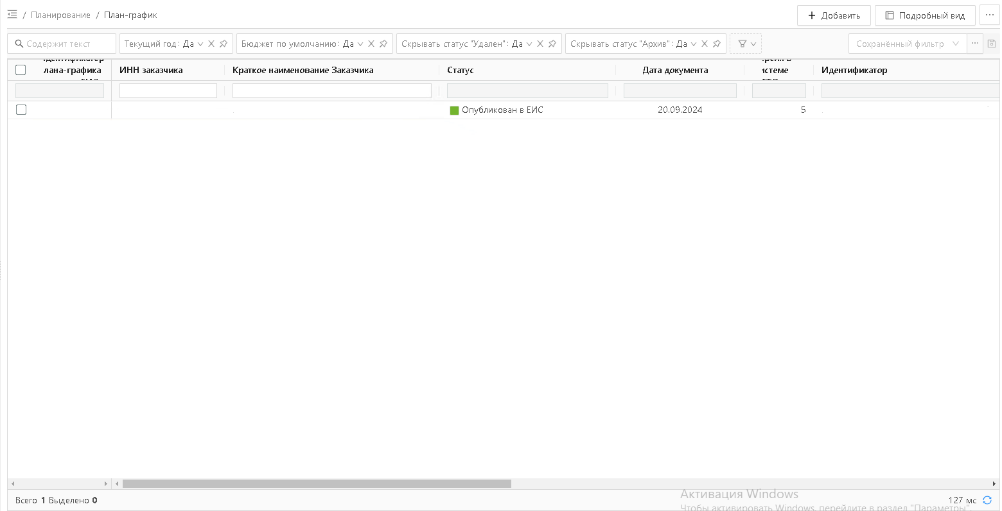

Рисунок 1 – ЭД «План-график»

* На вкладке Позиции плана-графика закупок или вкладке «Особые закупки» выбрать необходимую закупку, из которой будет осуществлено формирование электронного документа;

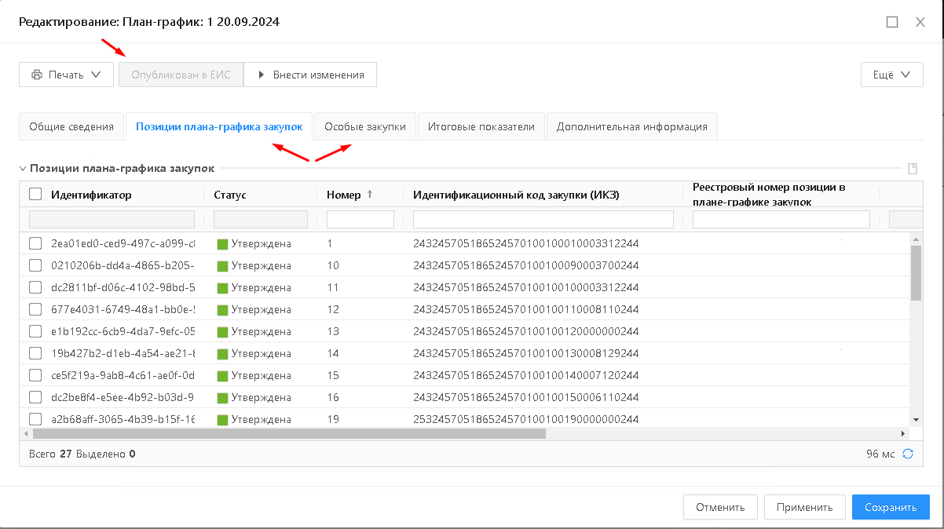

Рисунок 2 – Позиции плана-графика закупок

* Выделив необходимую строку, нажать на кнопку «Сформировать новый документ на основе позиции плана-графика» или открыть форму выбранной позиции плана-графика и нажать кнопку «Сформировать документ»

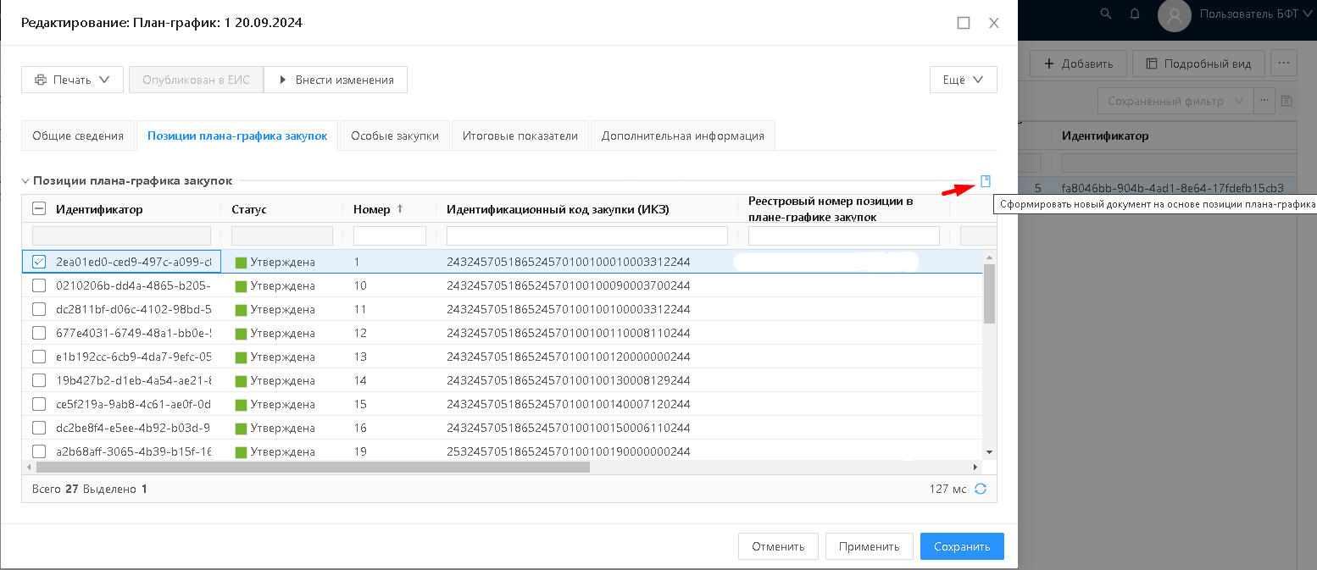

Рисунок 3 - Сформировать новый документ на основе позиции плана-графика

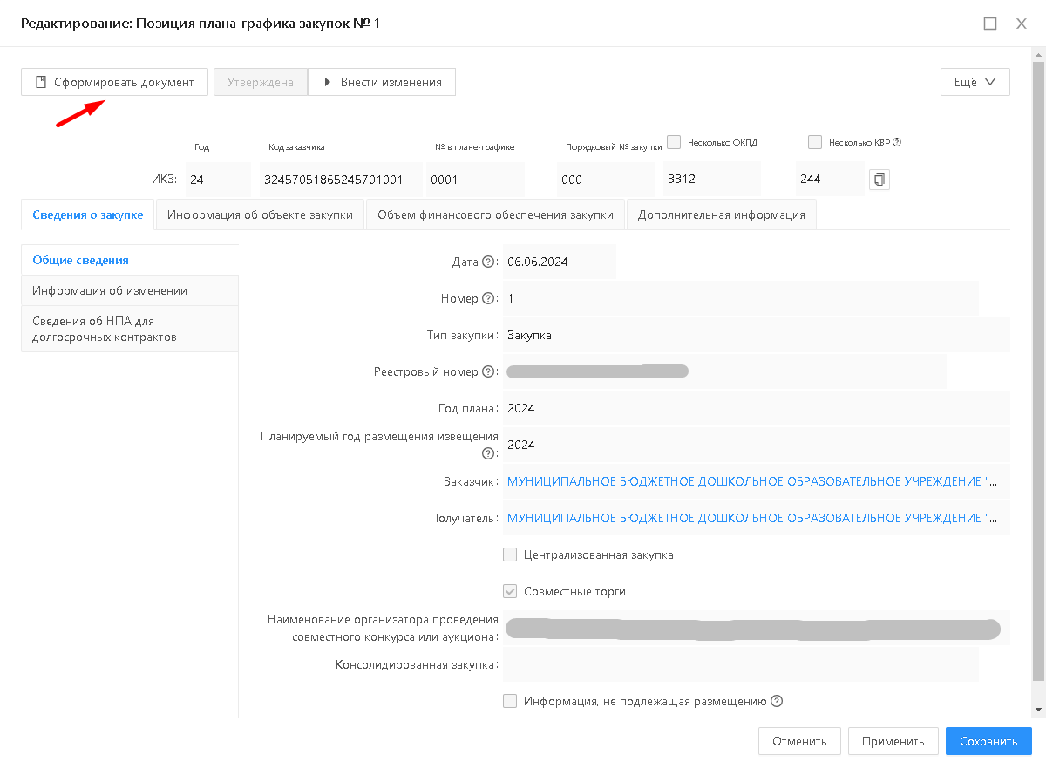

Рисунок 4 – Действие «Сформировать документ»

В открывшемся окне следует выбрать класс формируемого документа, после чего нажать кнопку «Сформировать документ»

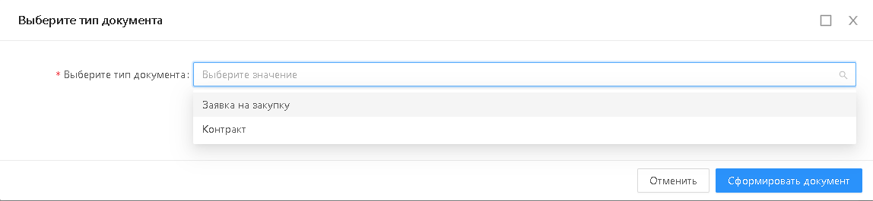

Рисунок 5 – Список формируемых документов

После выполнения выше указанных действий в системе автоматически сформируется ЭД «Заявка на закупку».

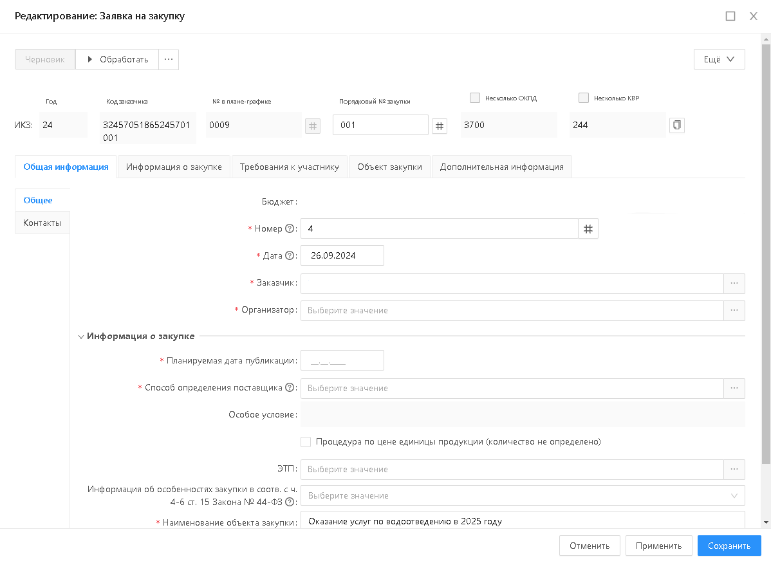

Рисунок 6 – ЭД «Заявка на закупку» - Форма редактирования

При наведении на знак вопроса, будет написана информация для чего нам необходимо то или иное поле.

Сформированная ЭД «Заявка на закупку» доступна в меню Проведение закупок – Заявка на закупку

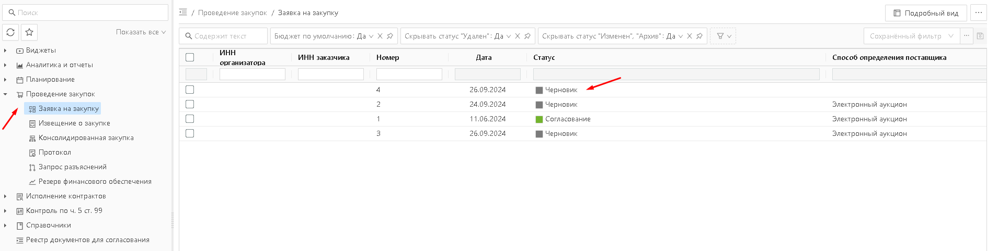

Рисунок 7 – Просмотр в меню сформированных документов

## Заполнение ЭД «Заявка на закупку»

**Вкладка " Общая информация". Блок "Общее"**

Переходим к заполнению полей:

* Номер – при создании документа заполняется автоматически в соответствии с генератором номеров. Доступен для редактирования на статусе «Черновик». Обязательно для заполнения.
* Дата – Дата создания документа. Автоматически заполняется рабочей датой пользователя. Доступно для редактирования на статусе «Черновик». Обязательно для заполнения.
* Заказчик – Наследуется из ЭД «Позиция плана-графика» и скрыта на всех статусах, кроме «Черновик». Обязательно для заполнения.
* Организатор – Значение выбирается из справочника «Организации». Отображается и доступно для редактирования только на статусе «Черновик». Обязательно для заполнения.
* Сгенерировать номер (кнопка) – автоматически генерирует номер документа.

Раздел «Информация о закупке»

* Планируемая дата публикации – Доступно для редактирования на статусе «Черновик». Обязательно для заполнения.
* Способ определения поставщика –Указывается способ определения, возможно редактирование поля. Обязательно для заполнения.
* Особое условие – Доступно для редактирования на статусе «Черновик», если поле «Способ определения поставщика» заполнено.
* Процедура по цене единицы продукции (количество не определено) – Чекбокс доступен для редактирования на статусе «Черновик», если в поле «Способ определения поставщика» значение, отличное от «Закупка товара у единственного поставщика на сумму, предусмотренную частью 12 статьи 93 Закона № 44-ФЗ».
* ЭТП – Электронная торговая площадка. Доступно для редактирования на статусе «Черновик». Обязательно для заполнения, если в поле «Способ определения поставщика» выбрано значение, отличное от: 1) СОП установленный Правительством РФ в соответствии со ст. 111 ФЗ № 44-ФЗ; 2) Закупка у ед. поставщика (подрядчика, исполнителя).
* Информация об особенностях закупки в соотв. с ч. 4-6 ст. 15 Закона № 44-ФЗ – Доступно для редактирования на статусе «Черновик». Выбор значения осуществляется из списка.
* Наименование объекта закупки – Доступно для редактирования на статусе «Черновик».
* Поставка товара, необходимого для нормального жизнеобеспечения – Чекбокс доступен для редактирования на статусе «Черновик». Предметом контракта является поставка товара, необходимого для нормального жизнеобеспечения в случаях, указанных в части 9 статьи 37 Федерального закона 44-ФЗ

Совместная закупка (Консолидированная закупка)

* Совместная закупка – Признак включается при проведении совместной закупки и доступен для редактирования на статусе «Черновик».
* Консолидированная закупка – Отображается на форме, если признак «Совместная закупка» включен. Доступно для редактирования на статусе «Черновик». Для выбора доступны КСЗ на статусе «Прием заявок».
* Кнопка «Обновить Заявку на закупку данными из Консолидированной закупки» - Отображается на форме, если признак «Совместная закупка» включен. Доступна на статусе «Черновик», если заполнено поле «Консолидированная закупка». При нажатии кнопки поля заполняются значениями связанной консолидированной закупки.

После внесения информации нажимаешь «Применить» для того, чтобы сохранить изменения.

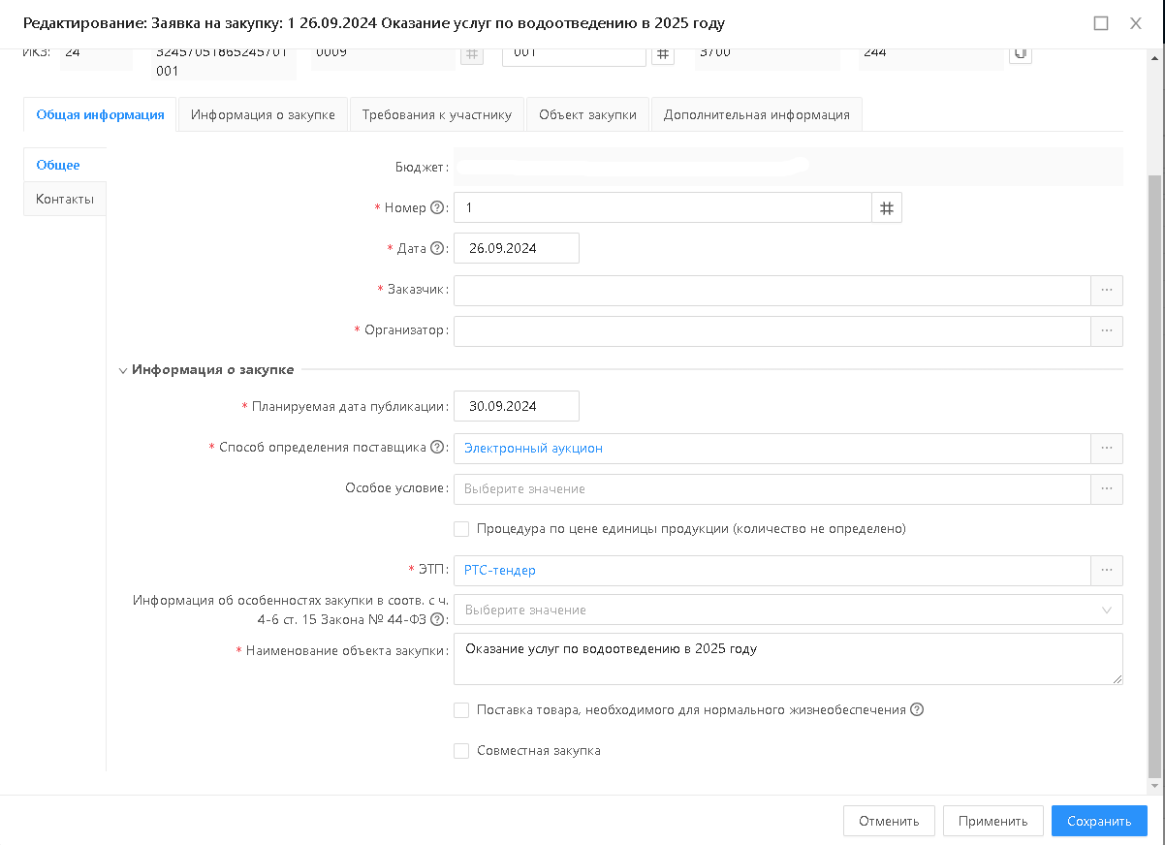

Рисунок 8 – Блок «Общее»

**Вкладка " Общая информация". Блок "Контакты"**

Форма списка выглядит следующим образом:

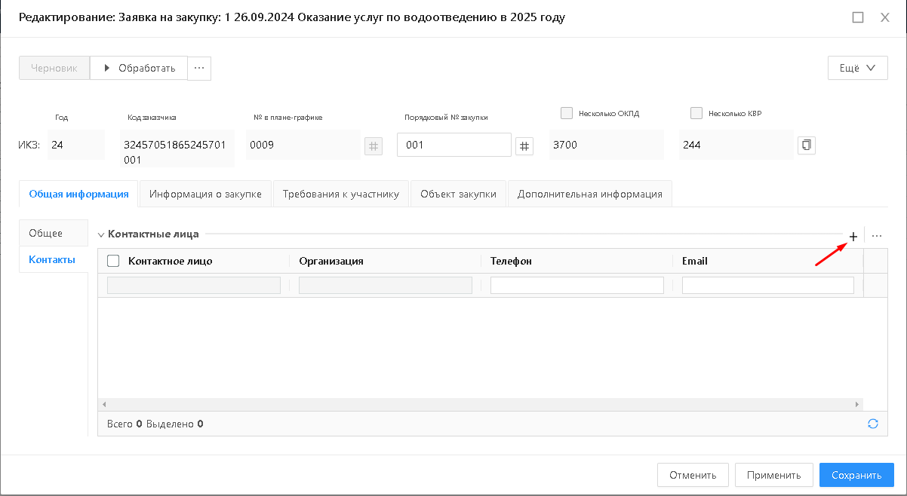

Рисунок 9 – Добавление ответственных лиц

Для добавления Контактного лица, необходимо на форме нажать кнопку добавить, в результате откроется форма редактирования следующего вида:

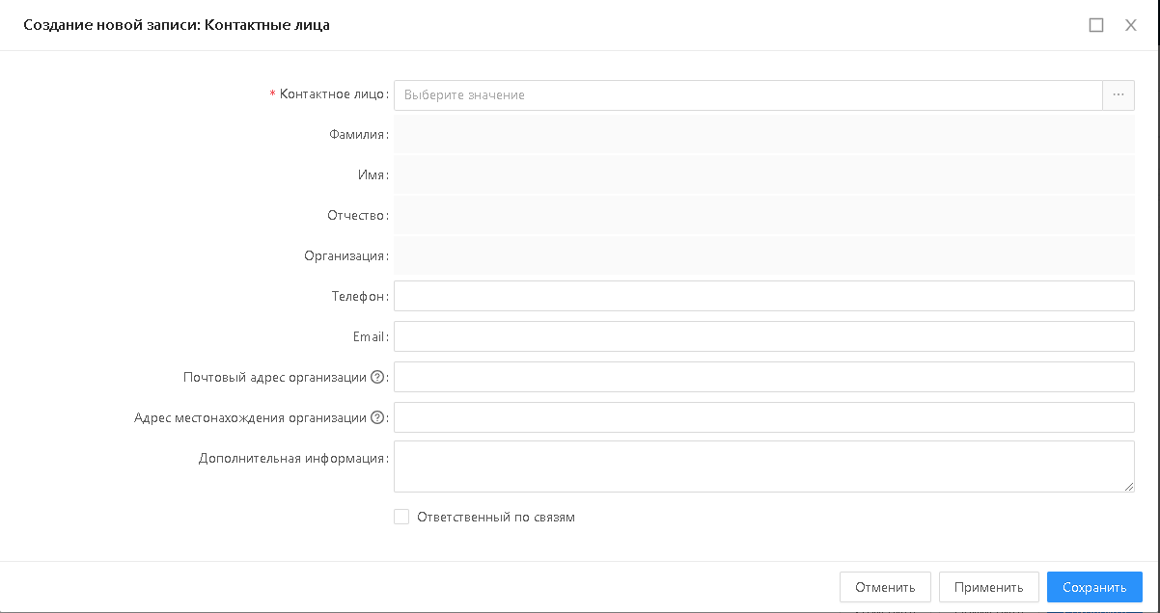

Рисунок 10 – Создание новой записи: Контрактные лица – Форма редактирования

* Контрактное лицо – Доступно для редактирования на статусе «Черновик». При выборе не отображаются записи справочника, уже используемые в данном документе (Справочник: Ответственные лица). Обязательно для заполнения.
* Фамилия, Имя, Отчество, Организация – Автоматически заполняются значениями при выборе Ответственных лиц.
* Телефон, Email – Автоматически заполняются значениями полей (phone, email) записи справочника «Ответственные лица», выбранной в поле «Контрактное лицо». Доступно для редактирования на статусе «Черновик».
* Почтовый адрес организации, Адрес местонахождения организации - Поля являются обязательными для заполнения для единственного контактного лица или для контактного лица с признаком "Ответственный по связям". Доступно для редактирования на статусе «Черновик».
* Дополнительная информация – Доступно для редактирования на статусе «Черновик»
* Ответственный по связам – Чекбокс доступен на статусе «Черновик»

**Вкладка "Информация о закупке"**

Форма редактирования вкладки выглядит следующим образом:

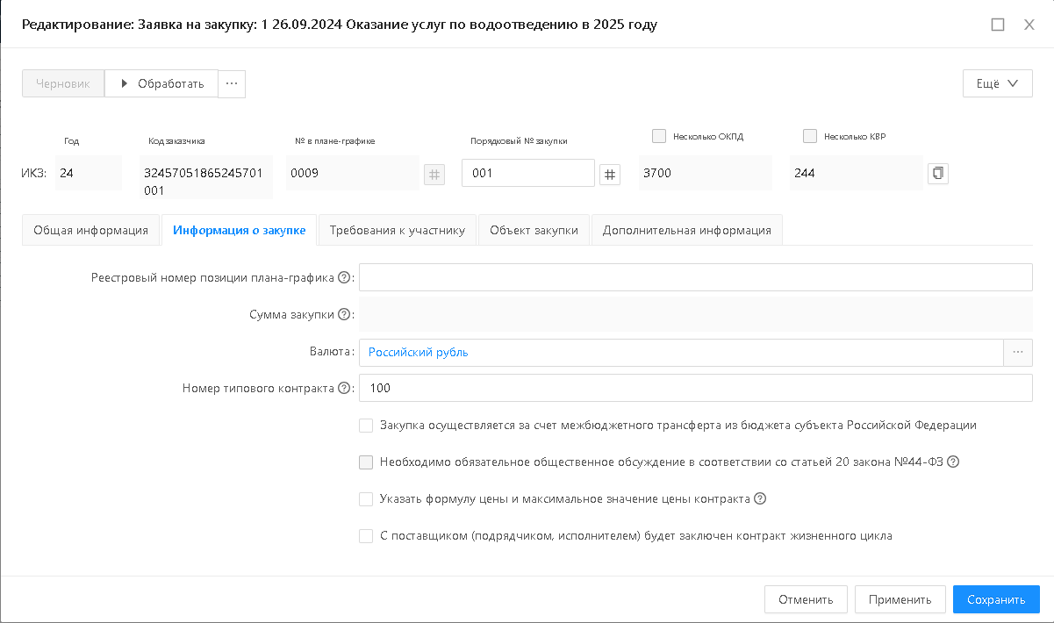

Рисунок 11 – Форма вкладки «Информация о закупке»

Переходим к заполнению полей:

* Реестровый номер закупки – Уникальный номер позиции плана-графика
* Сумма закупки – Рассчитывается автоматически как сумма всех строк спецификации документа. Доступно для редактирования на статусе «Черновик».
* Валюта – Значение по умолчанию «Российский рубль». Выбор из справочника «Валюты». Доступно для редактирования на статусе «Черновик»
* Номер типового контракта – Заполняется номером типового контракта, типового условия контракта. Доступно для редактирования на статусе «Черновик».
* Закупка осуществляется за счет межбюджетного трансфера из бюджета субъекта Российской Федерации – Чекбокс доступен для редактирования на статусе «Черновик».
* Необходимо обязательное общественное обсуждение в соответствии со статьей 20 Федерального закона №44-ФЗ – Чекбокс отображается только в тех случаях, если: Поле «Способ определения поставщика» - Открытый конкурс в электронной форме/Электронный аукцион.
* Указать формулу цены и максимальное значение цены контракта - Если признак установлен, поле "Формула цены контракта" на вкладке "Требования к участнику"\"Требования заказчика" отображается на форме и обязательно для заполнения. Доступно для редактирования на статусе «Черновик».
* C поставщиком (подрядчиком, исполнителем) будет заключен контракт жизненного цикла – Если с поставщиком заключается контракт жизненного цикла, то активируется чекбокс и открывается табличный блок «Причины заключения жизненного цикла». Доступно для редактирования на статусе «Черновик».
* Причины заключения контракта жизненного цикла – Для добавления записи «Случаи заключения контракта жизненного цикла» необходимо нажать кнопку «Добавить», далее откроется список ссылок для выбора необходимого случая.

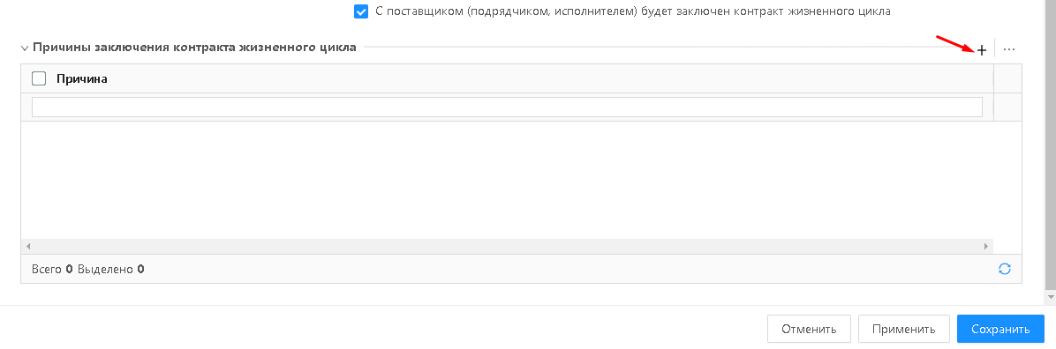

Рисунок 12 – Табличный блок «Причины заключения контракта жизненного цикла»

Добавление записи выглядит следующим образом:

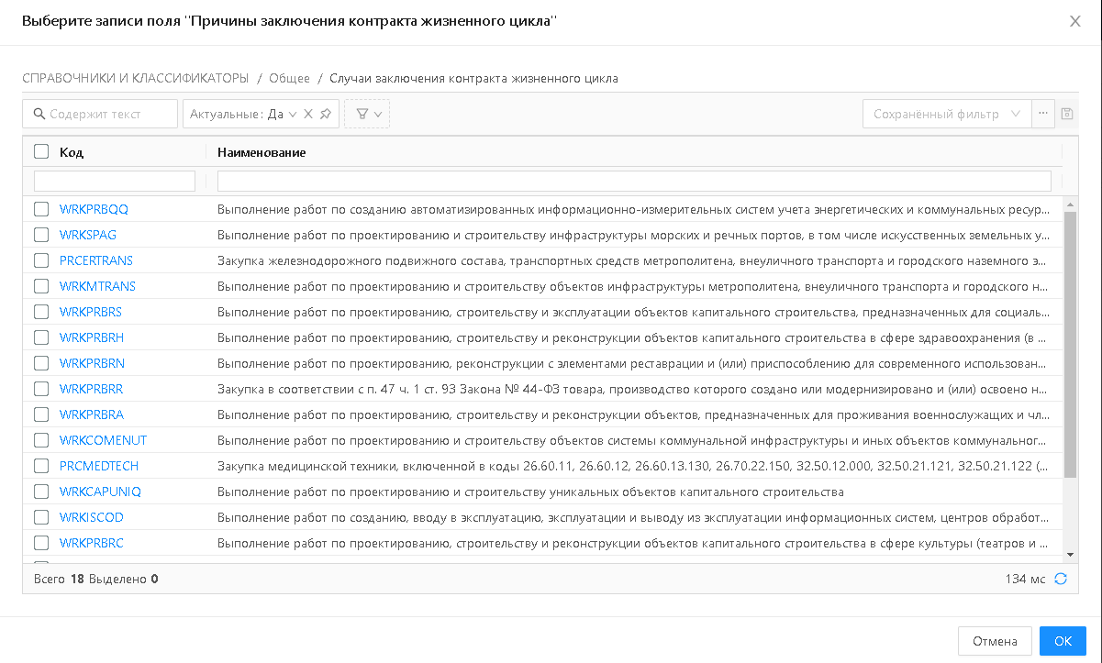

Рисунок 13 – Список ссылок для выбора необходимой записи

**Вкладка «Требования к участнику». Блок «Преимущества»**

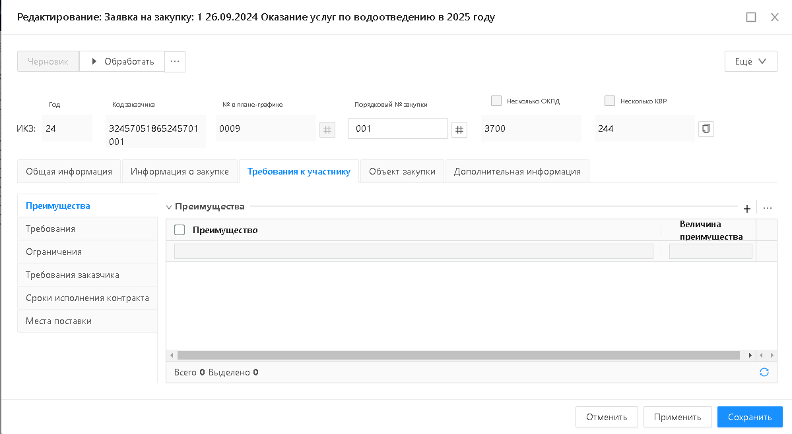

Рисунок 14 – Форма списка: Блок «Преимущества»

Для добавления Преимущества, необходимо нажать кнопку «Добавить» и откроется форма редактирования следующего типа (Доступно для редактирования на статусе «Черновик»):

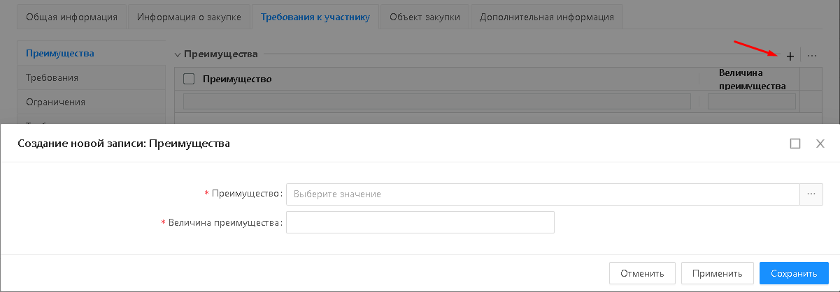

Рисунок 15 – Создание новой записи «Преимущества» - Форма редактирования

* Преимущество – Доступно для редактирования на статусе «Черновик». Заполняется автоматически значением поля «Наименование» записи справочника «Преимущества при осуществлении закупок (требования к участникам закупки)» выбранной в поле «Преимущество»
* Величина преимущества - Доступно для редактирования на статусе «Черновик». Заполняется автоматически значением поля «Величина преимущества» записи справочника «Преимущества при осуществлении закупок (требования к участникам закупки)» выбранной в поле «Преимущество»

**Вкладка «Требования к участнику». Блок «Требования»**

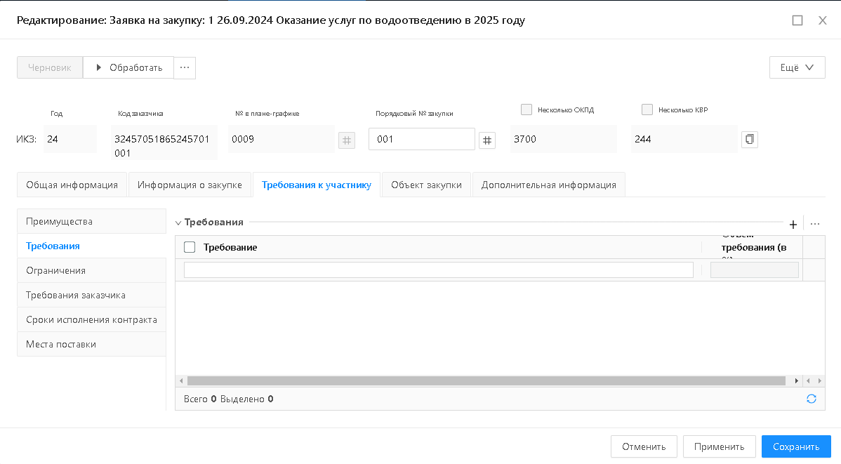

Рисунок 16 – Форма списка: Блок «Требования»

Для добавления Требования, необходимо нажать кнопку «Добавить» и откроется форма редактирования следующего вида (Доступно для редактирования на статусе «Черновик»):

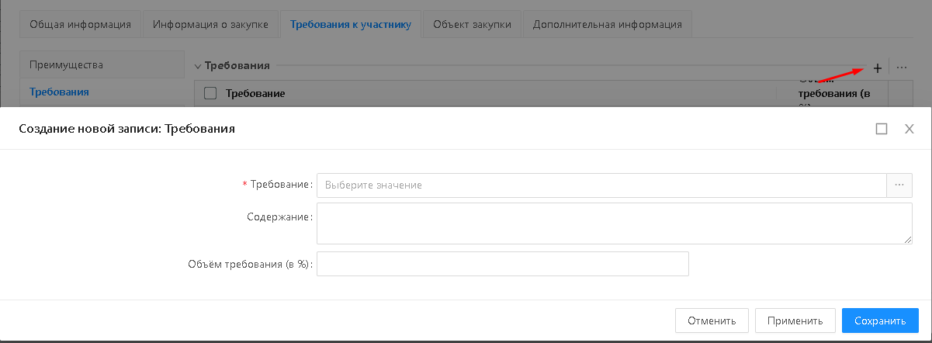

Рисунок 17 – Создание новой записи «Требования» - Форма редактирования

На форме содержаться следующие поля для заполнения:

* Требование – Заполняется значением поля «Наименование» записи справочника «Преимущества при осуществлении закупок (требования к участникам закупки)» выбранной в поле «Требование». Обязательно для заполнения.
* Содержание – Содержание требования доступно для редактирования на статусе «Черновик».
* Объём требования (в %) – Доступно для редактирования на статусе «Черновик»
* Дополнительные требования – Отображается в случае, если Код имеет следующие значения: ET44312/TU44.

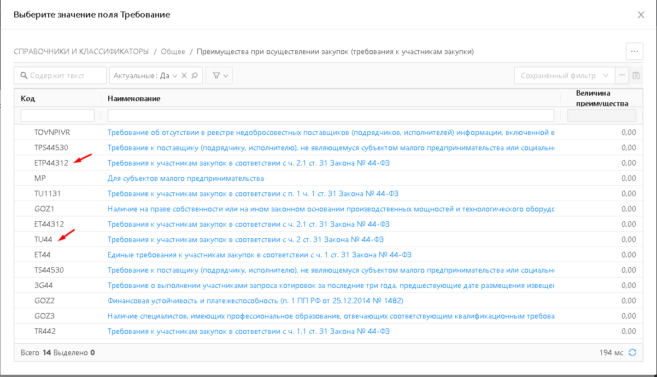

Рисунок 18 – Список ссылок для выбора необходимой записи

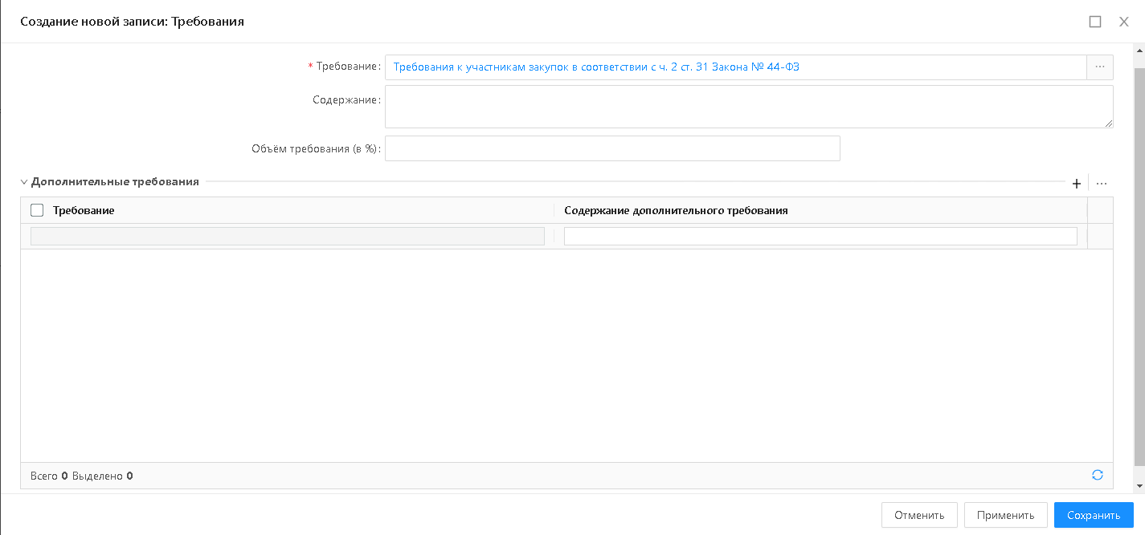

Рисунок 19 – Блок «Дополнительные требования» при выборе требования TU44 (Требования к участникам закупок в соответствии с ч. 2 ст. 31 Закона № 44-ФЗ)

Для добавления дополнительных требований, необходимо нажать кнопку «Добавить» и откроется форма редактирования следующего типа (Доступно для редактирования на статусе «Черновик»):

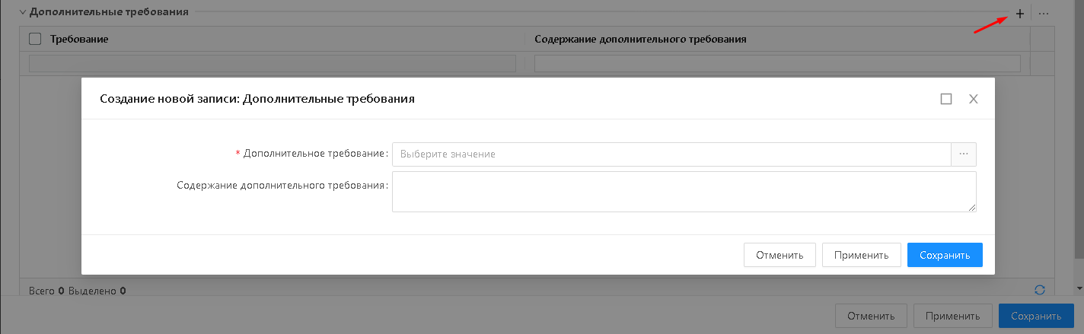

Рисунок 20 – Создание новой записи: Дополнительные требования – Форма редактирования

* Дополнительное требование – Наименование дополнительного требования заполняется значением поля «Наименование» записи справочника «Преимущества при осуществлении закупки (требования к участникам закупки)» выбранной в поле «Дополнительное требование».
* Содержание дополнительного требования – Доступно для редактирования на статусе «Черновик».

**Вкладка «Требования к участнику». Блок «Ограничения»**

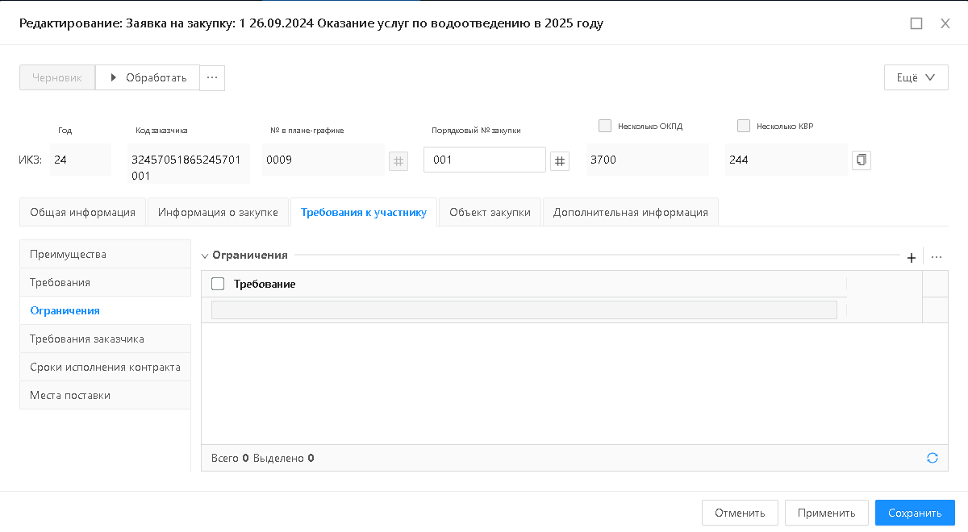

Рисунок 21 – Форма списка Блок: Ограничения

Для добавления Ограничения, необходимо нажать кнопку «Добавить» и откроется форма редактирования следующего типа (Доступно для редактирования на статусе «Черновик»):

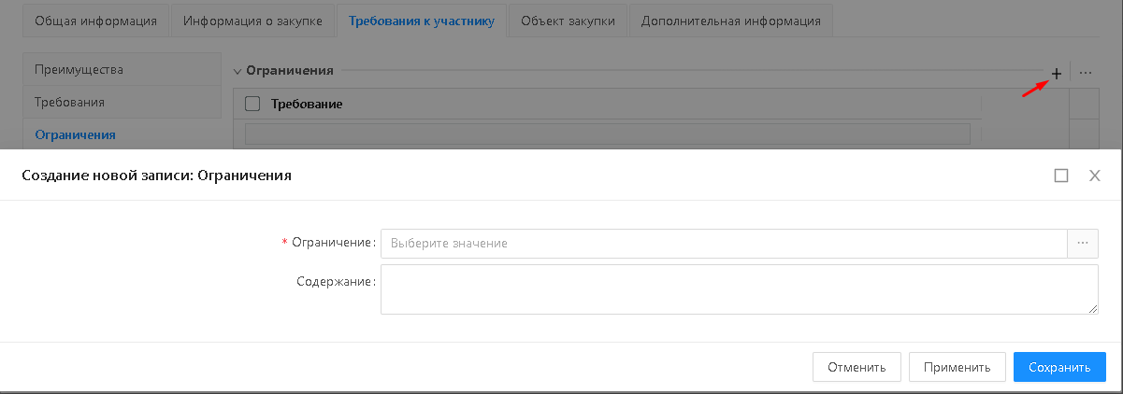

Рисунок 22 – Создание новой записи: Ограничение – Форма редактирования

Перейдем к заполнению полей на форме:

* Ограничение – Наименование ограничения, заполняется значением «Наименование» записи справочника «Преимущества при осуществлении закупки (требования к участникам закупки)».
* Содержание – Доступно для редактирования на статусе «Черновик»
* Перечень НПА, конкретизирующих особенности применения нац.режима – Табличный блок отображается в том случае, если код Ограничения имеет значение JB149. Доступно для редактирования на статусе «Черновик».

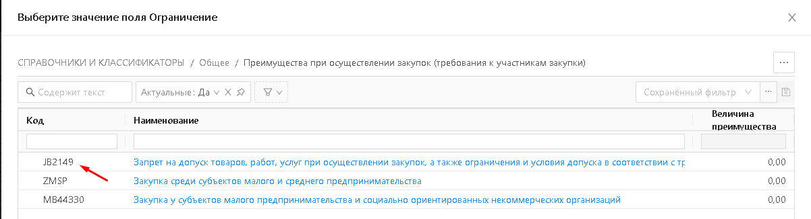

Рисунок 23 – Список ссылок для выбора необходимой записи

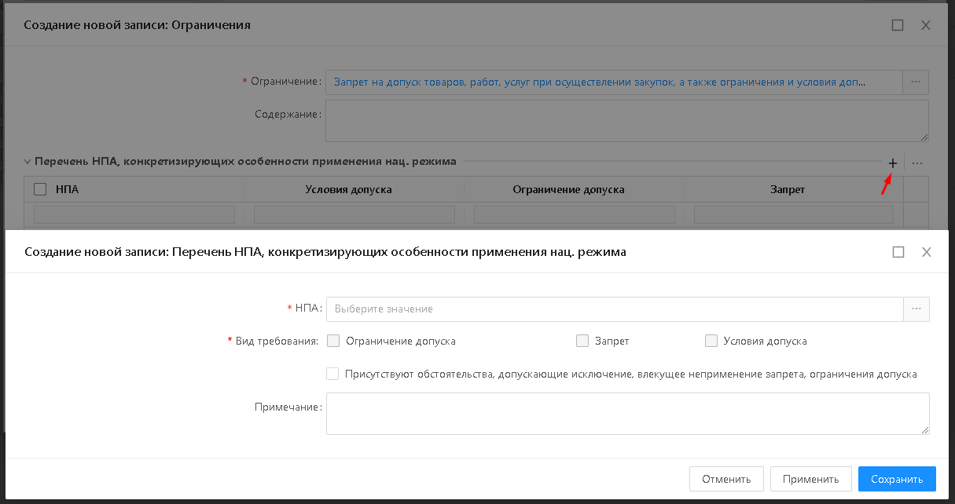

Рисунок 24 – Создание новой записи: Перечень НПА, конкретизирующих особенности применения нац. Режима – Форма редактирования

* НПА – Наименование НПА, заполняется значением поля «Наименование» записи справочника «НПА, регулирующие допуск товаров, работ, услуг, происходящих из иностранных государств», выбранной в поле «НПА».

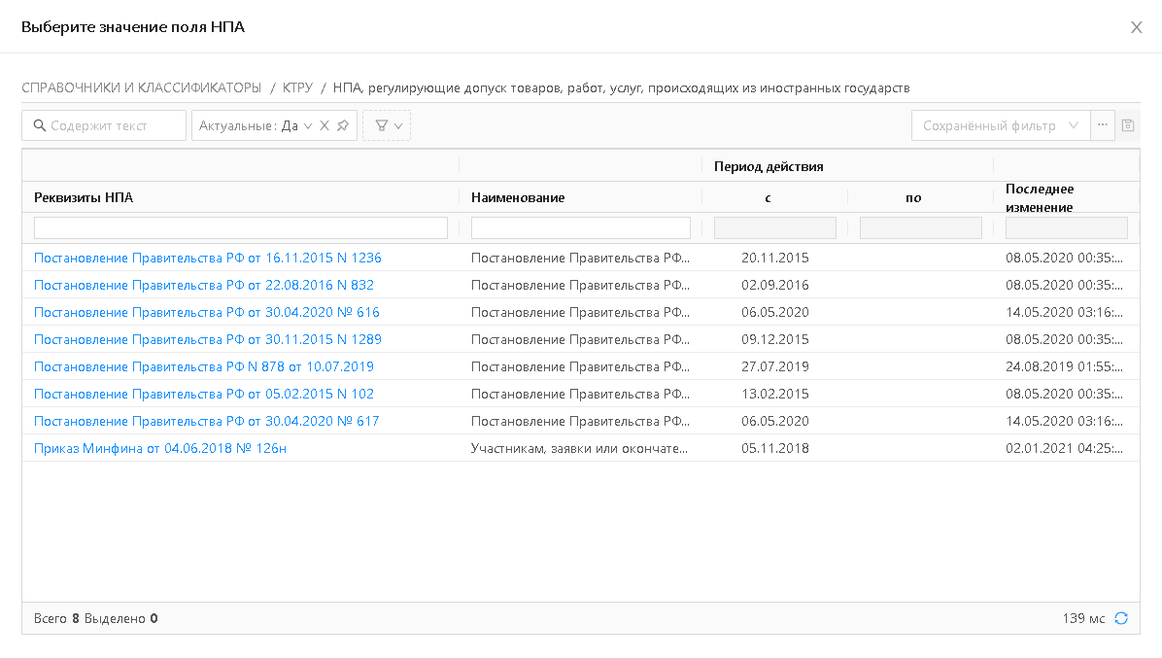

Рисунок 25 – Выбор НПА

* Вид требования – Заполняется автоматически на основании данных записи справочника «НПА, регулирующие допуск товаров, работ, услуг, происходящих из иностранных государств», выбранной в поле «НПА». В зависимости от выбора записи, проставляются соответствующие чекбоксы (Ограничение допуска, запрет, Условия допуска).
* Присутствуют обстоятельства, допускающие исключение, влекущее неприменение запрета, ограничения допуска – Чекбокс доступен для редактирования на статусе «Черновик». Если признак включен, то на форме редактирования отображается раздел «Обоснование невозможности соблюдения запрета, ограничения допуска».
* Обоснование невозможности соблюдения запрета, ограничения допуска – Доступно для редактирования на статусе «Черновик».
* Примечание - Доступно для редактирования на статусе «Черновик».

**Вкладка «Требования к участнику». Блок «Требования заказчика»**

Форма редактирования может иметь следующий вид:

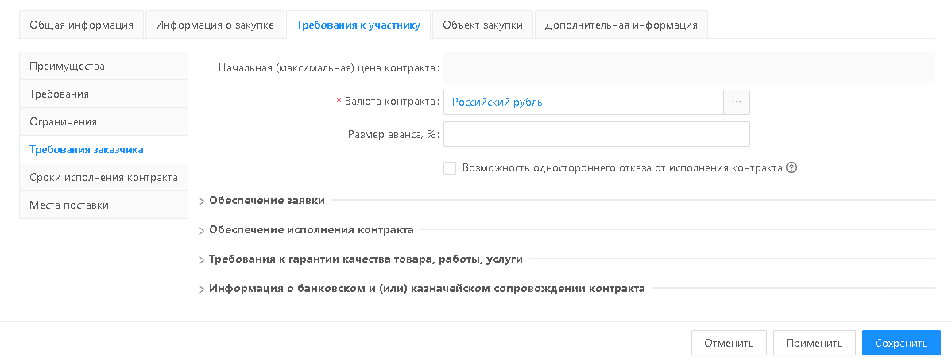

Рисунок 26 – Блок «Требования заказчика»

Перейдем к заполнению полей:

* Начальная (максимальная) цена контракта – Рассчитывается автоматически как сумма поля «Сумма» всех строк спецификации документа, кроме строк с признаком «При выполнении закупаемых работ, оказании закупаемых услуг предусматривается поставка товара (выполнение работ, оказание услуг)».
* Валюта контракта – Выбор из справочника «Валюты». Доступно для редактирования на статусе «Черновик». По умолчанию: Российский рубль.
* Размер аванса, % - указывается размер аванса в процентах. Доступно для редактирования на статусе «Черновик».
* Возможность одностороннего отказа от исполнения контракта – Чекбокс указывается в случае, если Предусмотрена возможность одностороннего отказа от исполнения контракта в соответствии со ст. 95 Закона № 44-ФЗ.

В блоке «Требования заказчика» содержатся группы полей:

* Обеспечение заявки
  + Требуется обеспечение заявки – признак включается в соответствии со значением. Доступно для редактирования на статусе «Черновик».
  + % обеспечения – указывается процент обеспечения. Отображается, если включен признак «С поставщиком (подрядчиком, исполнителем) будет заключен контракт жизненного цикла». Доступно для редактирования и обязательно для заполнения на статусе «Черновик», если включен признак «Требуется обеспечение заявки».
  + Размер обеспечения – Отображается, если включен признак «С поставщиком (подрядчиком, исполнителем) будет заключен контракт жизненного цикла». Доступно для редактирования и обязательно для заполнения на статусе «Черновик», если включен признак «Требуется обеспечение заявки».
  + Номер лицевого счёта – Выбор из справочника «Счета организаций». При выборе значения из справочника выполняется проверка связанного счета.
  + Номер расчетного счёта - Выбор из справочника «Счета организаций». Для выбора доступны счета организации заказчика, если в поле «Тип счета» значение Банковский/Казначейский. Доступно для редактирования на статусе «Черновик», если включен признак «Требуется обеспечение заявки».
  + БИК - Доступно для редактирования и обязательно для заполнения на статусе «Черновик», если включен признак «Требуется обеспечение заявки».
  + Кредитная организация - Доступно для редактирования и обязательно для заполнения на статусе «Черновик», если включен признак «Требуется обеспечение заявки».
  + Код поступления – Значение выбирается из справочника. Для выбора доступны актуальные записи с включенным признаком «Доступно для обеспечения». Доступно для редактирования на статусе «Черновик».
  + Порядок внесения денежных средств - Доступно для редактирования и обязательно для заполнения на статусе «Черновик», если включен признак «Требуется обеспечение заявки».

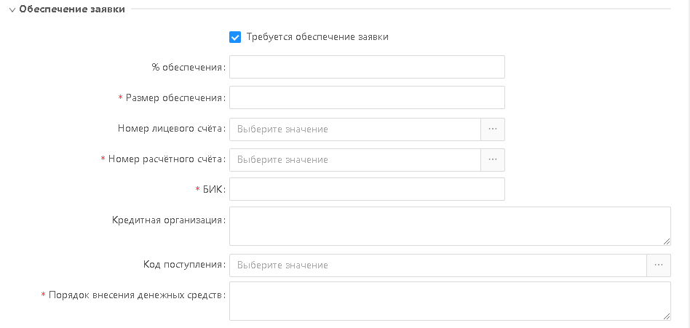

Рисунок 27 – Форма редактирования «Обеспечение заявки»

В подгруппе полей «Реквизиты счета для перечисления денежных средств в случае, предусмотренным ч. 13 ст. 44 Закона № 44-ФЗ (в соответствующий бюджет бюджетной системы Российской Федерации)» содержится следующий перечень полей:

* Заказчик является администратором доход бюджета – признак включается в соответствии со значением. При включении признака автоматически заполняются поля ИНН получателя/КПП получателя соответствующими данными Заказчика и поля становятся недоступными для редактирования. Доступно для редактирования на статусе «Черновик».
* Иной администратор доход бюджета - признак включается в соответствии со значением. При включении признака автоматически заполняются поля ИНН получателя/КПП получателя/КБК доходов становятся доступными и обязательными для редактирования. Доступно для редактирования на статусе «Черновик».
* ИНН получателя – Заполняется автоматически данными по Заказчику при включении признака «Заказчик является администратором доходов бюджета». Доступно и обязательно для заполнения на статусе «Черновик», если включен признак «Иной администратор доход бюджета». Значение вводится вручную или выбирается из справочника «Организации».
* КПП получателя - Заполняется автоматически данными по Заказчику при включении признака «Заказчик является администратором доходов бюджета». Доступно и обязательно для заполнения на статусе «Черновик», если включен признак «Иной администратор доход бюджета». Значение вводится вручную.
* КБК доходов – Поле доступно для редактирования, если включен один из признаков Иной администратор доходов бюджета/Заказчик является администратором доходов бюджета. Доступно для редактирования и обязательно для заполнения на статусе «Черновик»

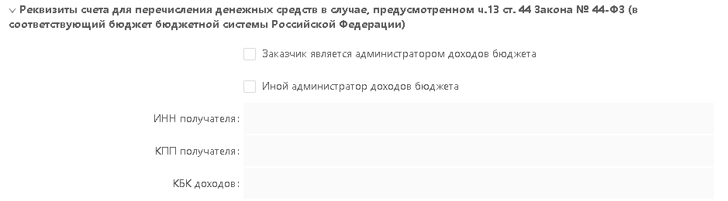

Рисунок 28 – Форма редактирования подгруппы Реквизиты счета для перечисления денежных средств в случае, предусмотренным ч. 13 ст. 44 Закона № 44-ФЗ

* Обеспечение исполнения контракта

Данный раздел заполняется таким же образом, как описано в «Обеспечение заявки», отличие заключается в том, что отсутствует подгруппа «Реквизиты счета для перечисления денежных средств в случае, предусмотренным ч. 13 ст. 44 Закона № 44-ФЗ.

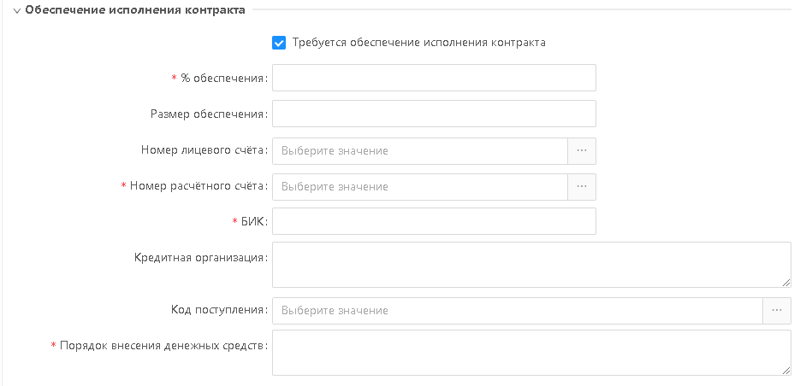

Рисунок 29 - Форма редактирования «Обеспечение исполнения контракта»

* Требования к гарантии качества товара, работы, услуги
* Требуется указать информацию о гарантии качества товаров, работ, услуг – признак включается в соответствии со значением. Доступно для редактирования на статусе «Черновик».
* Информация о требованиях к гарантийному обслуживанию товара – Доступно для редактирования на статусе «Черновик», если включен признак «Требуется указать информацию о гарантии качества товаров, работ, услуг».
* Требования к гарантии производителя товара - Доступно для редактирования на статусе «Черновик», если включен признак «Требуется указать информацию о гарантии качества товаров, работ, услуг».
* Срок предоставления гарантии – Доступно для редактирования и обязательно для заполнения на статусе «Черновик», если включен признак «Требуется указать информацию о гарантии качества товаров, работ, услуг».

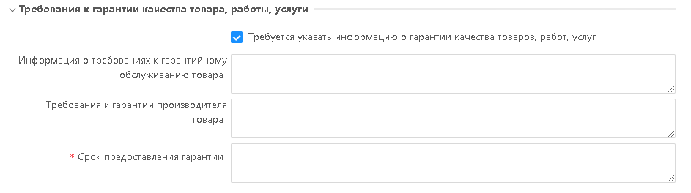

Рисунок 30 - Форма редактирования «Требования к гарантии качества товара, работы, услуги»

* Обеспечение гарантийных обязательств

Данный раздел заполняется похожим образом, как описано в разделах «Обеспечение заявки»/ «Обеспечение исполнения контракта».

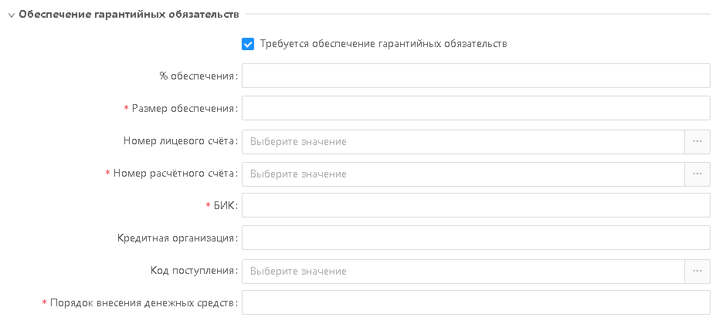

Рисунок 31 – Форма редактирования «Обеспечение гарантийных обязательств»

* Информация о банковском и (или) казначейском сопровождении контракта
  + Требуется казначейское сопровождение – Доступно для редактирования на статусе «Черновик».
  + Тип казначейского сопровождения – Для выбора доступны значения: Все расчеты по контракту подлежат казначейскому сопровождению/Расчеты по контракту в част выплаты аванса подлежат казначейскому сопровождению
  + Требуется банковское сопровождение контракта - – Доступно для редактирования на статусе «Черновик».

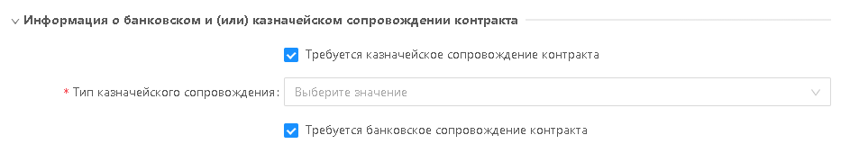

Рисунок 32 – Форма редактирования информации об сопровождении контракта

**Вкладка «Требования к участнику». Блок «Сроки исполнения контракта»**

Форма редактирования блока может иметь следующим вид:

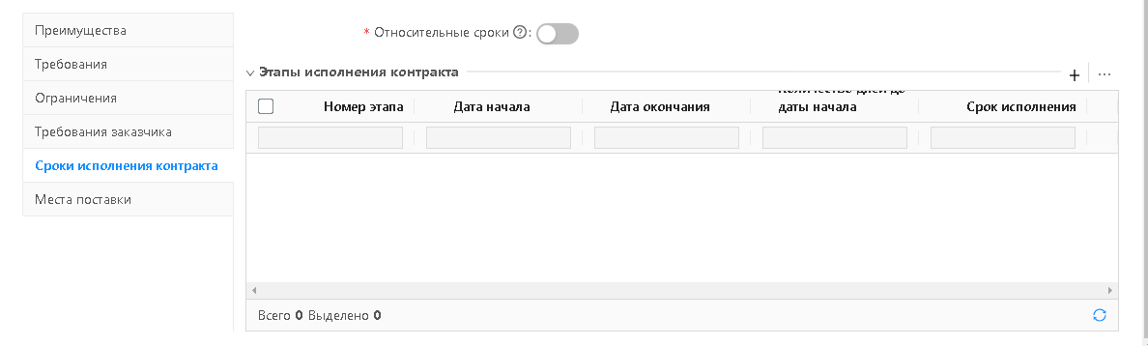

Рисунок 33 – Форма редактирования Блока «Сроки исполнения контракта»

Относительные сроки – Признак доступен для редактирования на статусе «Черновик». Изменить значение поля можно, если в блоке "Этапы исполнения контракта" нет записей.

Для добавления этапа(ов) исполнения контракта необходимо нажать кнопку «Добавить».

При добавлении (создании) записи открывается форма следующего вида:

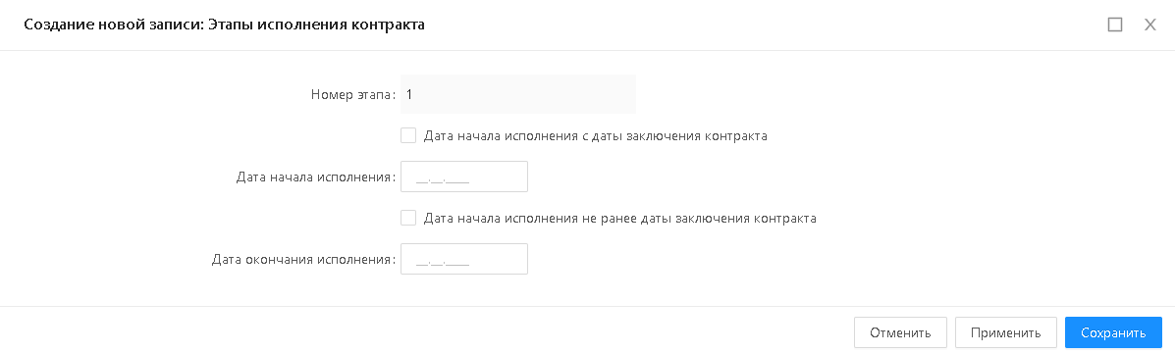

Рисунок 34 – Создание новой записи: Этапы исполнения контракта – Форма редактирования

Перейдем к заполнению полей на форме:

* Номер этапа – Заполняется автоматически генератором начиная со значения 1.
* Дата начала исполнения с даты заключения контракта/Дата начала исполнения не ранее даты заключения контракта – Чекбоксы доступны для редактирования на статусе «Черновик». Отображение зависит от признака «Относительные сроки».
* Дата начала исполнения/Дата окончания исполнения – Доступно для редактирования на статусе «Черновик».

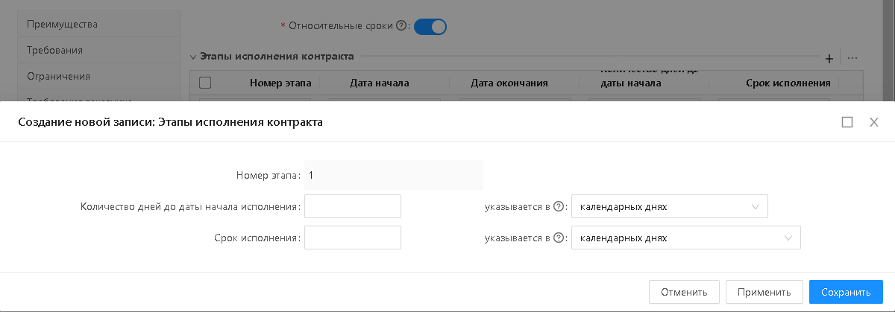

Рисунок 35 – Активация «Относительные сроки»

* Количество дней до даты начала исполнения – Отображается и обязательно для заполнения, если включен признак «Относительные сроки».
* Срок исполнения - Отображается и обязательно для заполнения, если включен признак «Относительные сроки».
* Указывается в – указывается тип дней в строках исполнения. Для выбора доступны значения: Рабочих днях/Календарных днях. Отображается и обязательно для заполнения, если включен признак «Относительные сроки».

**Вкладка «Требования к участнику». Блок «Места поставки»**

Форма редактирования блока «Места поставки» может иметь следующий вид:

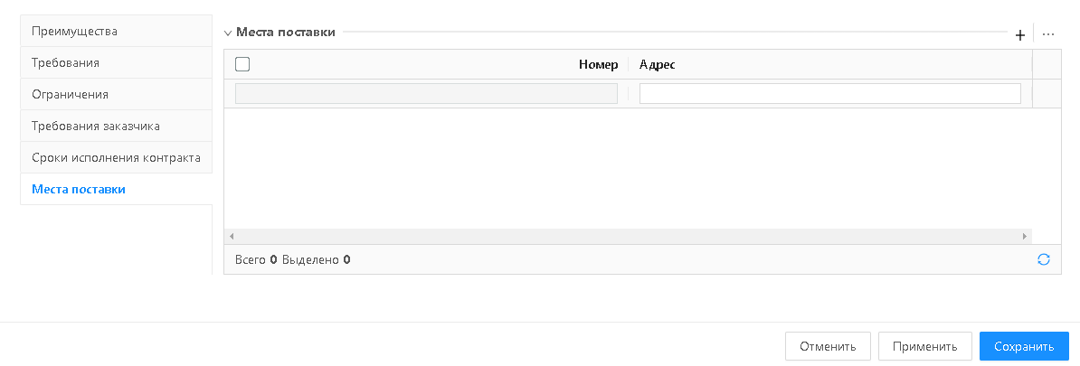

Рисунок 36 – Форма редактирования Блок «Места поставки»

Для добавления места поставки необходимо нажать на кнопку «Добавить» и откроется форма создания записи следующего вида:

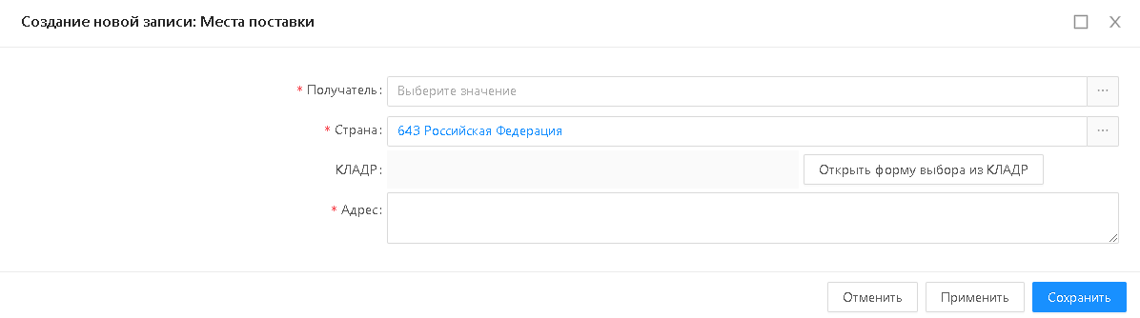

Рисунок 37 – Создание новой записи: Места поставки

Перейдем к заполнению полей:

* Получатель – Выбор из справочника «Организации». Доступно для редактирования на статусе «Черновик». Обязательно для заполнения.
* Страна – Выбор из справочника «ОКСМ». Доступно для редактирования на статусе «Черновик». Обязательно для заполнения.
* КЛАДР – Недоступно для редактирования. Автоматически заполняется при указании адреса организации на форме выбора из КЛАДР. Форма открывается нажатием кнопки «Открыть форму выбора из КЛАДР».
* Адрес – указывается адрес поставки. Доступно для редактирования на статусе «Черновик».

После заполнения данных необходимо выполнить сохранение.

**Вкладка «Объект закупки»**

Вкладка может иметь следующий вид:

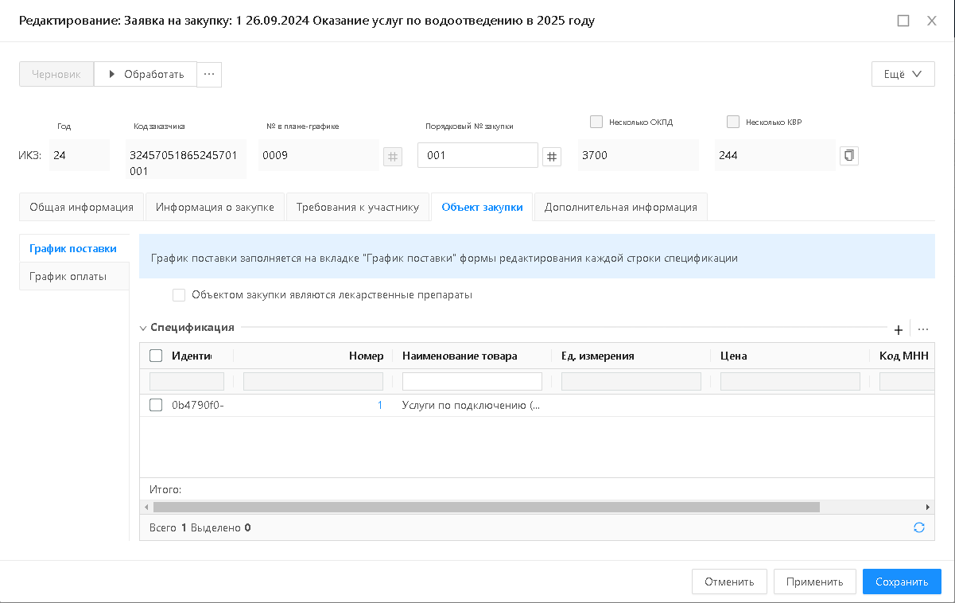

Рисунок 38 - Форма вкладки «Объект закупки»

На вкладке содержатся вложенные вкладки:

* График поставки
* График оплаты

**Вкладка «Объект закупки». Блок «График поставки**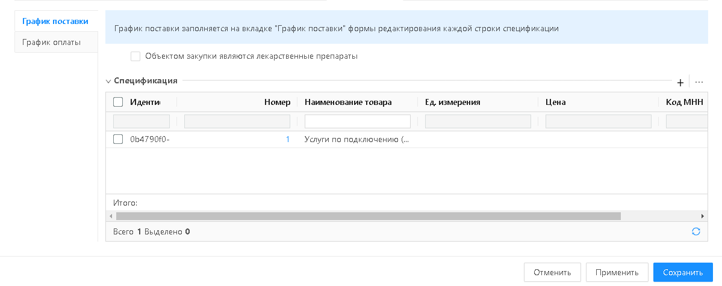

Рисунок 39 – Форма списка: Блок «График поставки»

* Объектом закупки являются лекарственные препараты – Чекбокс доступен для редактирования на статусе «Черновик».
* Спецификация – Табличный блок «Спецификация». Доступно для редактирования на статусе «Черновик».

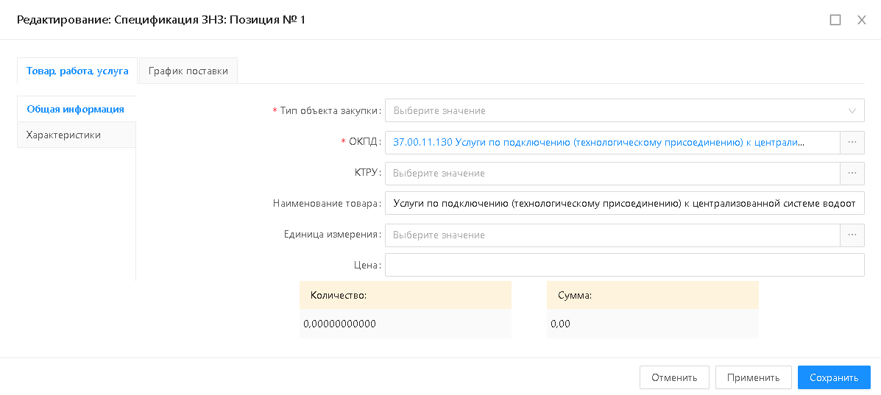

Рисунок 40 – Спецификация ЗнЗ: - Форма редактирования

* Номер позиции – Номер позиции спецификации заполняется с 1 порядковым номером строки спецификации в рамках текущего ЭД. Если какая-либо строка была удалена, то при создании новой строки спецификации заполнять значение минимальным из пропущенных номеров.
* На форме редактирования содержатся вкладки/подвкладки следующего вида:
  + Товар, работа услуга
    - Общая информация
    - Характеристики
  + График поставки
    - Табличный блок «График»

Вкладка «Товар, работа, услуга» / Вкладка «Общая информация»

* Тип объекта закупки – Содержит список значений: Товар, Работа, Услуга. Доступно для редактирования на статусе «Черновик».
* При выполнении закупаемых работ, оказании закупаемых услуг предусматривается поставка товара (выполнение работ, оказание услуг) – Чекбокс доступен для редактирования на статусе «Черновик». При включении признака появится возможность указать соподчиненные (дочерние) строки для текущей строки спецификации. График поставки и Характеристики будут очищены.
* ОКПД – При выборе значения, если не заполнено поле «КТРУ», заполнять поле «Наименование товара» значением поля «Наименование» выбранной записи. Обязательно должно быть заполнено одно из полей «ОКПД» или «КТРУ». Доступно для редактирования на статусе «Черновик».
* КТРУ - Отображается, если статус Заявки на закупку – «Черновик», статус заявки на закупку не «Черновик» и поле «КТРУ» не заполнено. Обязательно должно быть заполнено одно из полей «ОКПД» или «КТРУ». Доступно для редактирования на статусе «Черновик».
* Наименование товара – Заполняется значением «Наименование» в зависимости от заполнения полей ОКПД, КТРУ, Код МНН. Доступно для редактирования на статусе «Черновик».
* Единица измерения – Единица измерения объекта закупки. Доступно для редактирования на статусе «Черновик».
* Цена – Цена объекта закупки. Доступно для редактирования на статусе «Черновик».
* Способ указания объема выполнения работы, оказания услуги – Содержится список значений: Объем не может быть указан в количественном выражении (указание объема в текстовом виде), Объем может быть указан в количественном выражении. Является обязательным если в значении поля «Тип объекта закупки» содержатся значения следующего типа: Работа/Услуга.
* Объем работы, услуги (указание объема в текстовом виде) – Доступно для редактирования на статусе «Черновик». Отображается и становится обязательным, если значение атрибута «Способ указания объема выполнения работы, оказания услуги» равен значению «Объем не может быть указан в количественном выражении (указание объема в текстовом виде)».
* Обоснование включения дополнительной информации в сведения о товаре, работе, услуге. – Доступно для редактирования на статусе «Черновик». Поле отображается на форме, если в блоке «Характеристики товара, работы, услуги» есть хотя бы одна запись, у которой «Тип ввода данных» равен «Ручной ввод».
* Группа полей «Информация о товарном знаке» - Информация о товарном знаке, отображается, если значение поля «тип объекта закупки» равен «Товар». Содержит следующий перечень полей и чекбоксов:
  + Товарный знак – Доступно для редактирования на статусе «Черновик».
  + Допускается поставка эквивалента – Чекбокс доступен для редактирования на статусе «Черновик».
  + Знаки обслуживания, фирменные наименования, патенты, полезные модели, промышленные образцы - Доступно для редактирования на статусе «Черновик». Отображается, если значение поля «Тип объекта закупки» равен «Товар».

Вкладка «Товар, работа, услуга» / Вкладка «Характеристики»

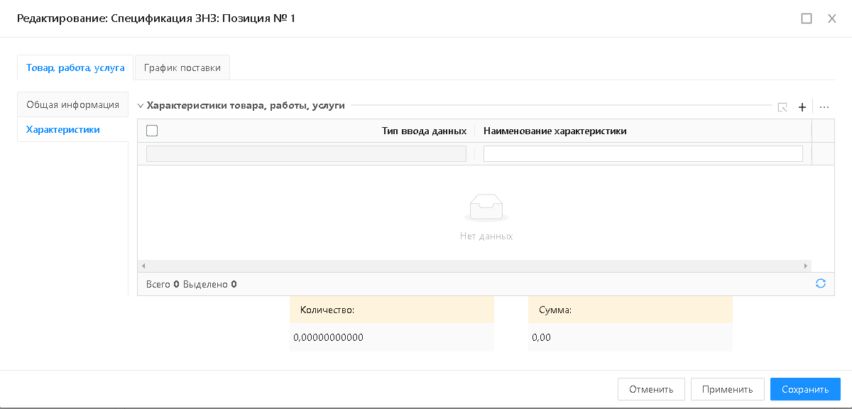

Рисунок 41 - Табличный блок «Характеристики товара, работы, услуги» - Форма списка

Блок содержит инструменты списочной формы следующего типа:

* Тип ввода данных – Осуществляется выбор из списка (Выбор из справочника/Ручной ввод). По умолчанию – Ручной ввод.
* Удаление/Копирование записей.

После добавления новой записи открывается форма редактирования следующего вида:

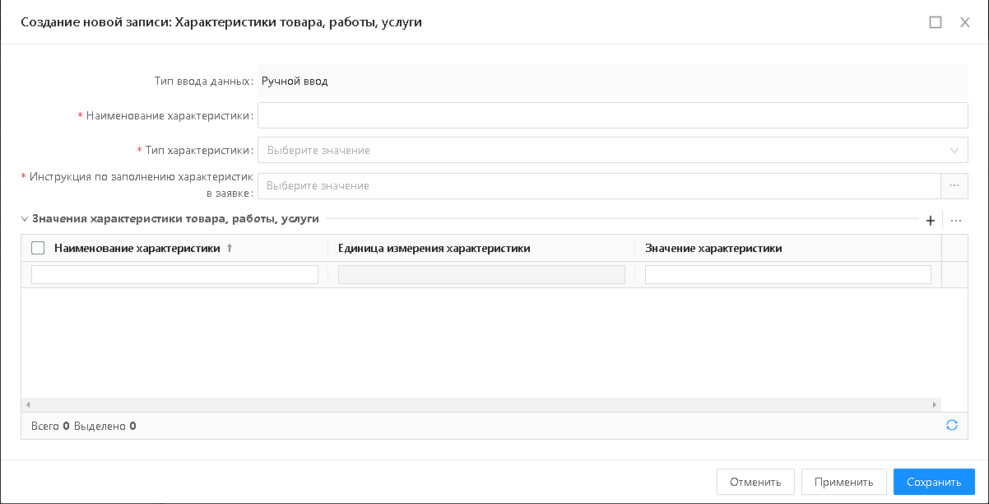

Рисунок 42 – Создание новой записи: Характеристики товара, работы, услуги

Перейдем к заполнению полей:

* Наименование характеристики – Доступно для редактирования на статусе «Черновик», если поле «Тип ввода данных» указано значение «Ручной ввод». Автоматически заполняется значением наименования характеристики из справочника КТРУ при использовании инструмента «Добавить характеристики из справочника КТРУ».
* Тип характеристики – Доступно для редактирования на статусе «Черновик», если в поле «Тип ввода данных» указано значение «Ручной ввод». Доступные для выбора значения: Качественная/Количественная. Становится не доступным для редактирования, если во вложенном списке «Значения характеристики товара, работы, услуги» есть хотя бы одна запись.
* Вид характеристики – Отображается, если в поле «Тип ввода данных» указано значение «Выбор из справочника». Доступные значения: Неизменяемая заказчиком/Изменяемая заказчиком с выбором одного значения/Изменяемая заказчиком, выбор нескольких значений. Значение по умолчанию не указано.
* Инструкция по заполнению характеристик в заявке – Доступно для редактирования на статусе «Черновик», если в поле «Тип ввода данных» указано значение «Ручной ввод». Обязательно для заполнения, если в поле «Тип ввода данных» указано значение «Ручной ввод». Для строки спецификации «Тип объекта закупки» - Работа или Услуга, доступны только значения справочника с кодом 5 или 6.

После добавления данных на форме редактирования, переходим к Табличному блоку «Значения характеристики товара, работы, услуги».

Форма редактирования табличного блока может иметь следующий вид:

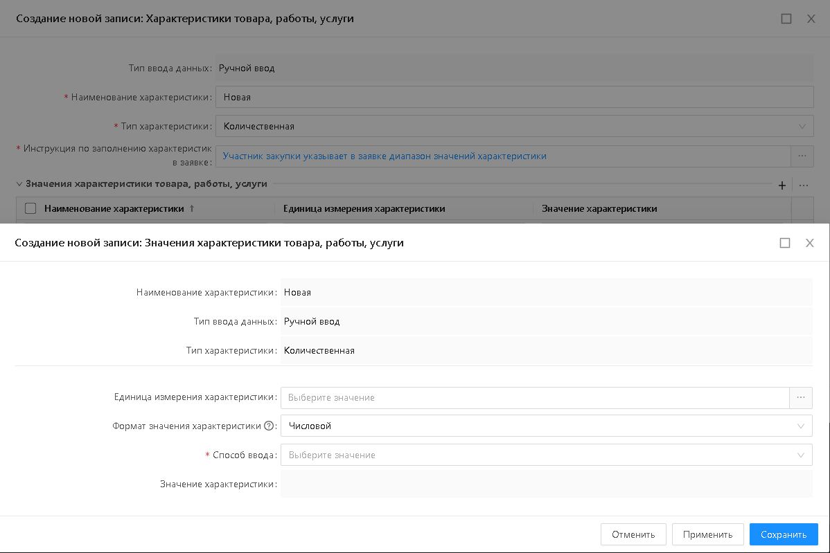

Рисунок 43 – Создание новой записи: Значения характеристики товара, работы, услуги

Перейдем к форме редактирования и можем наблюдать что часть полей заполняется родительскими значениями характеристики, а именно: Наименование характеристики, Тип ввода данных, Тип характеристики, КТРУ (в случае использования значений КТРУ).

Далее переходим к заполнению полей:

* Единица измерения характеристики – Доступно для редактирования на статусе «Черновик», если в поле «Тип ввода данных» родительской характеристики указано значение «Ручной ввод». Отображается, если в поле «Тип характеристики» указано значение «Количественная»
* Текстовое описание значения качественной характеристики - Доступно для редактирования на статусе «Черновик», если в поле «Тип ввода данных» родительской характеристики указано значение «Ручной ввод». Отображается, если в поле «Тип характеристики» указано значение «Качественная».
* Формат значения характеристики - Доступно для редактирования на статусе «Черновик», если в поле «Тип ввода данных» родительской характеристики указано значение «Ручной ввод». По умолчанию имеет значение «Числовой». Отображается, если в поле «Тип характеристики» указано значение «Количественная».
* Способ ввода – Доступно для редактирования на статусе «Черновик», если в поле «Тип ввода данных» указано значение «Ручной ввод». Доступные для выбора значения: Конкретное значение/Диапазон. Отображается если в поле «Тип характеристики» указано значение «Количественная».
* Значение характеристики – Генерируется при заполнении полей выше.

Дополнительно:

**Вкладка «Соподчиненные объекты»**

Отображается, если включен признак «При выполнении закупаемых работ, оказании закупаемых услуг предусматривается поставка товара (выполнение работ, оказание услуг)».

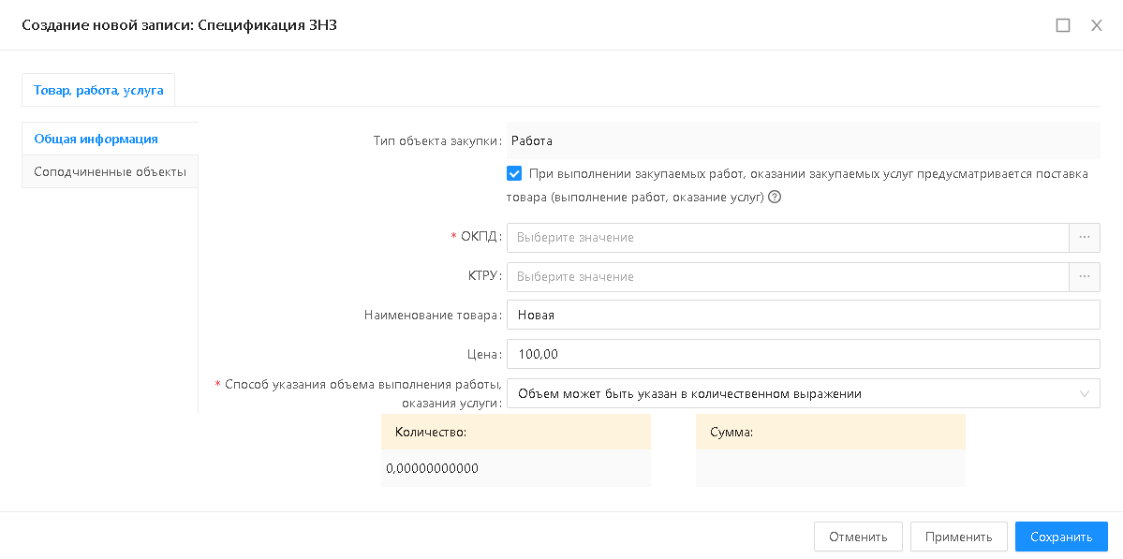

Рисунок 44 – Активация признака

При включении признака появится возможность указать соподчиненные (дочерние) строки

для текущей строки спецификации. График поставки и Характеристики будут очищены.

Рассматриваемая вкладка может иметь следующий вид:

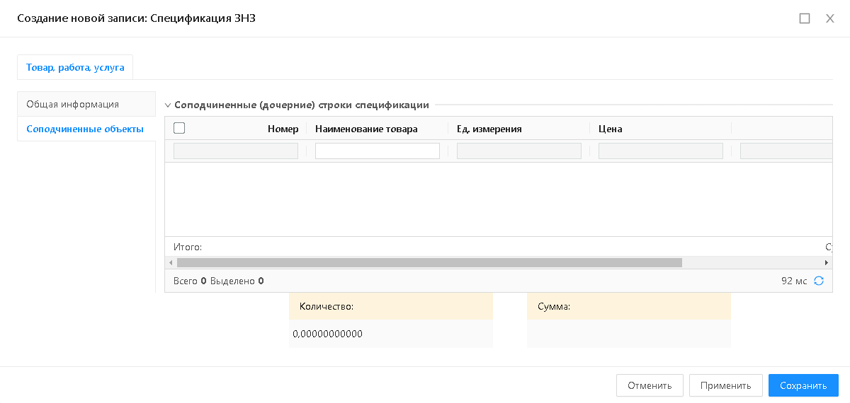

Рисунок 45 – Вкладка «Соподчиненные объекты»

Табличный блок «Соподчиненные (дочерние) строки спецификации» – Доступно для редактирования на статусе «Черновик».

Имеет ли смысл отдельно описывать про ЛП? – перейдем пока к следующему блоку.

**Вкладка «График поставки»**

Форма списка имеет следующий вид:

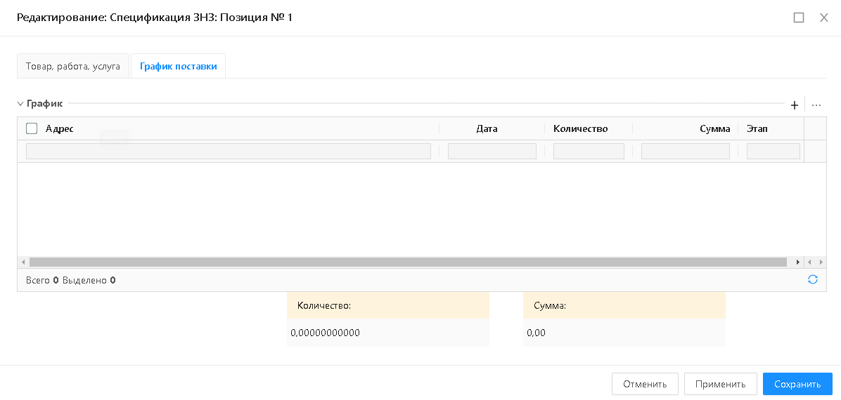

Рисунок 46 – Форма списка графика поставки

Для добавления новой записи графика поставки необходимо нажать на кнопку «Добавить».

Форма редактирования графика поставки имеет следующий вид:

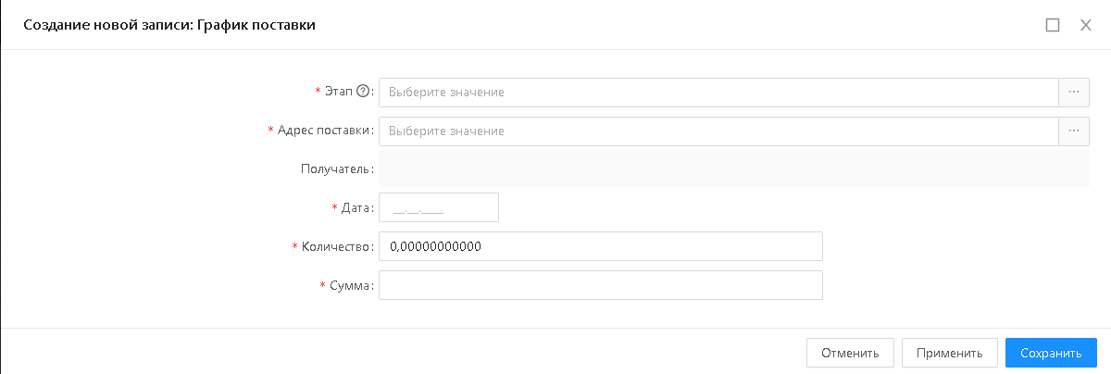

Рисунок 47 – Форма редактирования

Перейдем к заполнению полей:

* Этап – Этап исполнения контракта доступен для редактирования на статусе «Черновик». Отображается на форме и обязательно для заполнения если установлен признак «Несколько этапов». При выборе из списка отображать только записи, которые связаны с данным ЭД.
* Адрес поставки – Доступно для редактирования на статусе «Черновик». При выборе из списка отображать только записи, которые связаны с данным ЭД.
* Получатель – Отображаются данные из поля «Адрес».
* Дата – Дата поставки доступна для редактирования на статусе «Черновик».
* Количество – Количество объектов поставки доступно для редактирования на статусе «Черновик».
* Сумма – Сумма поставки доступна для редактирования на статусе «Черновик».

После внесения необходимой информации выполняем сохранение.

**Вкладка «График оплаты»**

Форма списка вкладки имеет следующий вид:

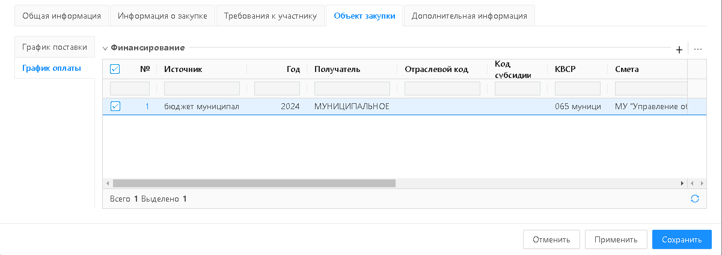

Рисунок 48 – Форма списка

На форме списка имеется возможность добавления новой строки финансирования через кнопку «Добавить» и форма редактирования будет иметь следующий вид:

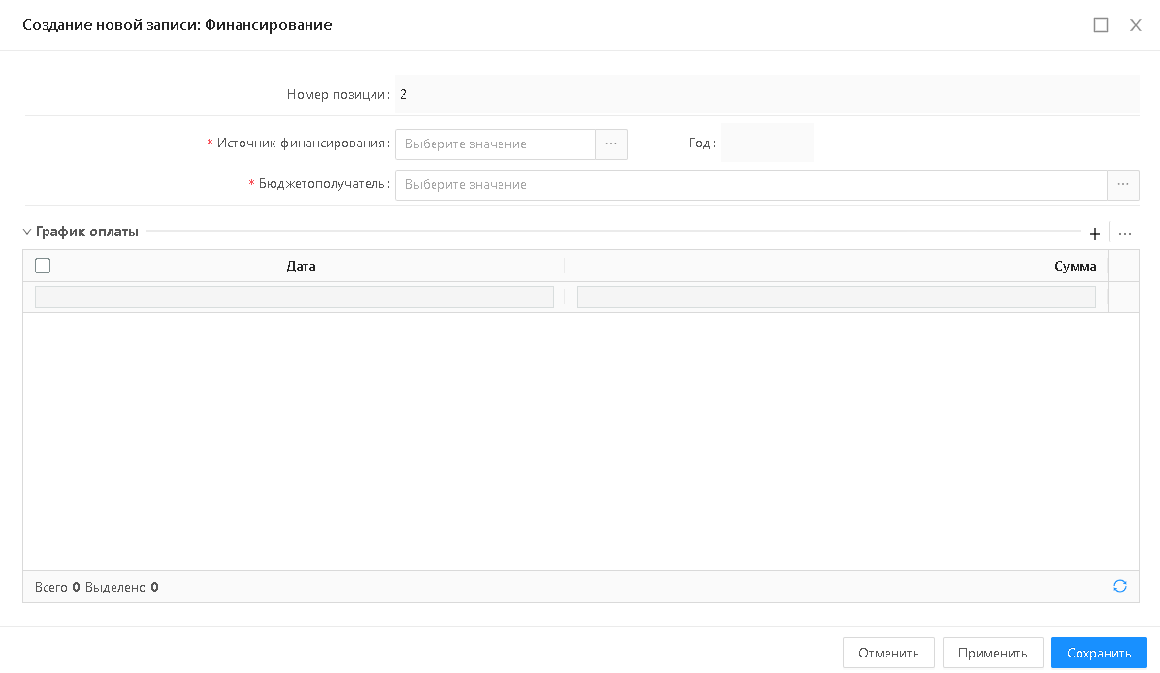

Рисунок 49 – Создание новой записи: Финансирование

Также мы можем открыть доступную строку финансирования, форма редактирования в таком случае, будет иметь следующий вид:

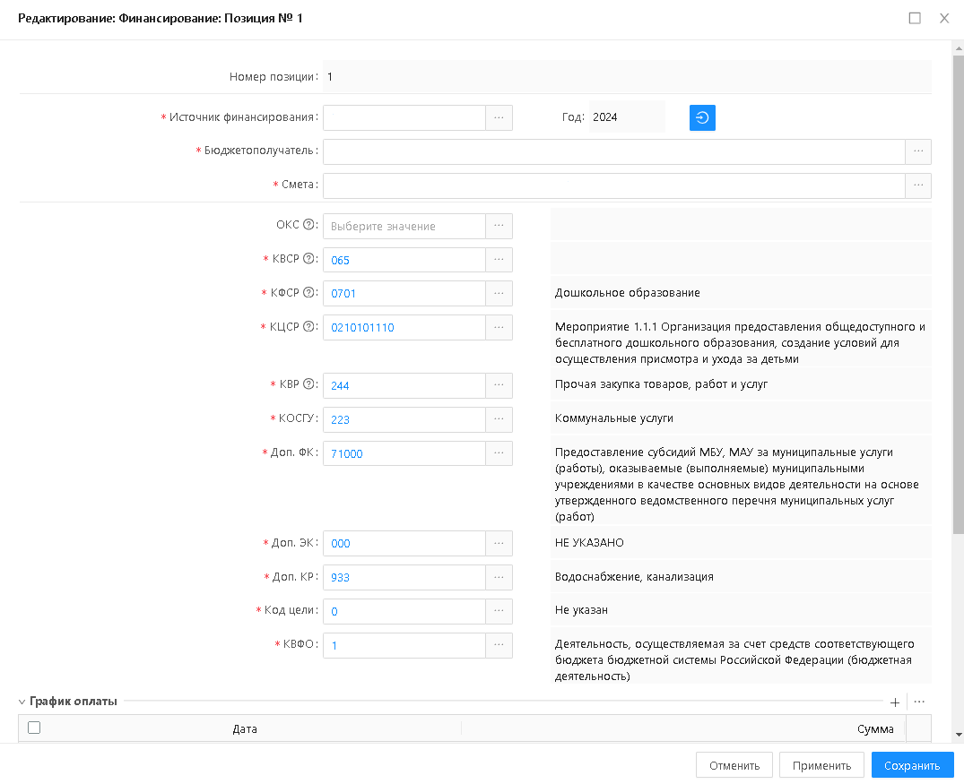

Рисунок 50 – Форма редактирования строки финансирования

Перейдем к описанию полей:

* Номер позиции – Заполняется начиная с 1 порядковым номером строки финансирования в раках текущего документа.
* Источник финансирования - Доступно для редактирования на статусе «Черновик». Для выбора доступны только актуальные записи справочника.
* Год – Автоматически заполняется годом источника финансирования.
* Бюджетополучатель – Автоматически заполняется Заказчиком из Сведений о заказчике, при генерации из позиции плана-графика – одноименным полем.
* Смета – Доступно для редактирования на статусе «Черновик». Отображается, если значение поля «Тип источника финансирования» - «Бюджетный источник».

Остальные значения заполняются автоматически согласно расходной строке.

В Табличный блок «График оплаты» при добавлении записи, форма редактирования может иметь следующий вид:

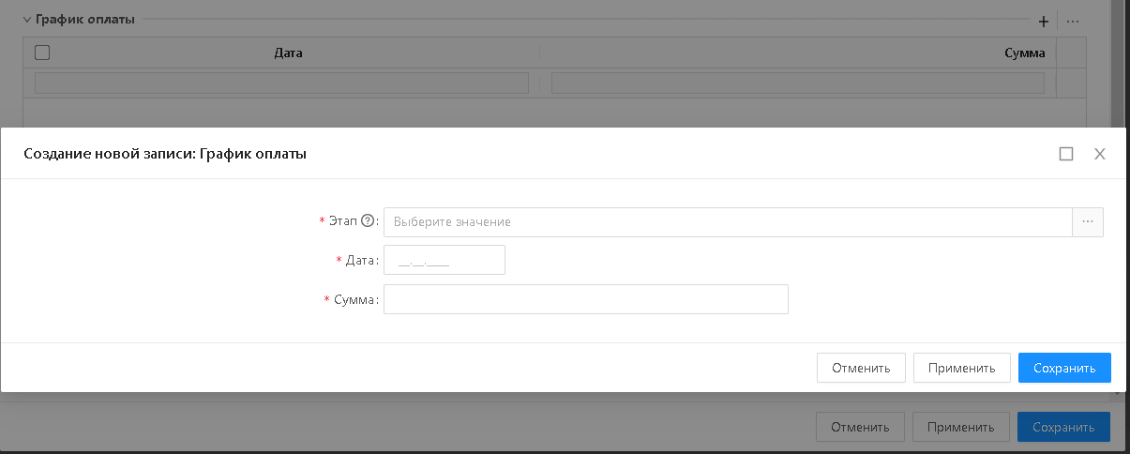

Рисунок 50 – Форма редактирования графика оплаты

Перейдем к заполнению полей:

* Этап – Этап исполнения контракта доступен для редактирования на статусе «Черновик». Отображается на форме и обязательно для заполнения если установлен признак «Несколько этапов». При выборе из списка отображать только записи, которые связаны с данным ЭД.
* Дата – Дата оплаты доступна для редактирования на статусе «Черновик».
* Сумма – Сумма оплаты доступна для редактирования на статусе «Черновик».

Вкладка «Лист согласования»

Вкладка отображается, если в документе установлен признак «Предусмотрено формирование листа согласования».

Форма списка может иметь следующий вид:

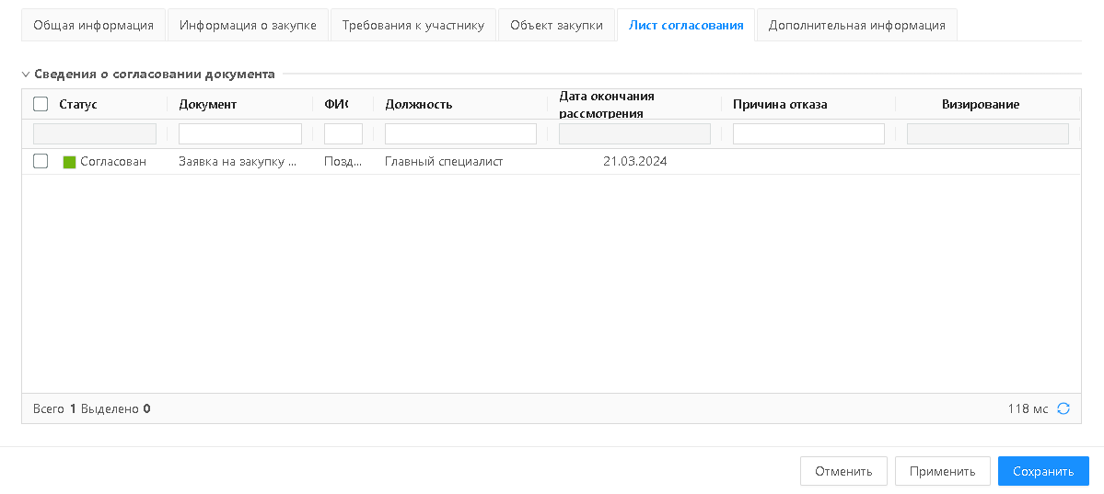

Рисунок 51 – Сведения о согласовании документа

При открытии записи списка открывается форма редактирования может иметь следующий вид:

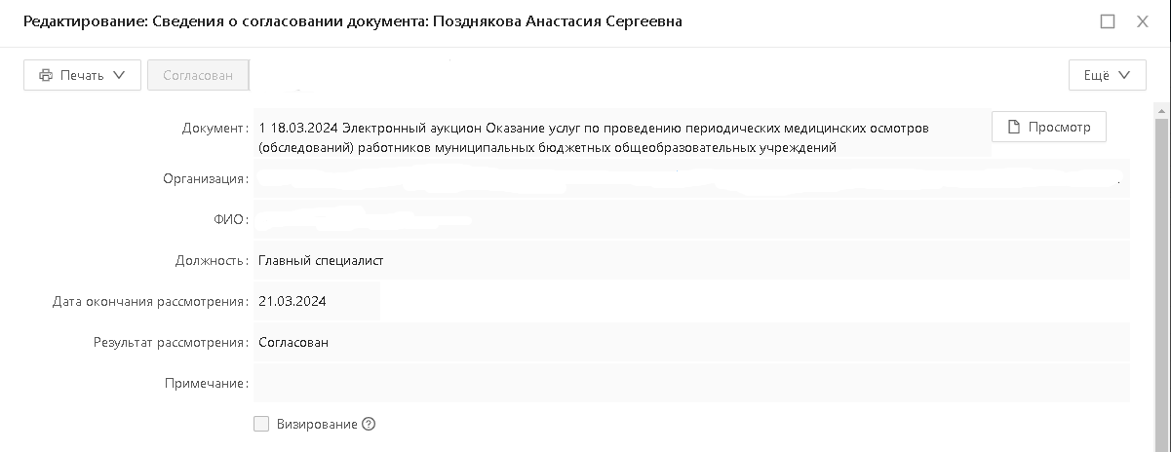

Рисунок 52 – Редактор Сведении о согласовании документа

Описание полей на форме редактирования:

* Документ – указываются сведения (ЭД) по которому происходит согласование документа. Для подробного просмотра рассматриваемого электронного документа, используется кнопка «Просмотр».
* Организация – указывается организация и заполняется значением поля «Полное наименование» справочника «Организации» значения указанного в поле ФИО.
* Должность – заполняется значением поля «Наименование» справочника «Должности» значения, указанного в поле «ФИО».
* Дата окончания рассмотрения – Доступно для редактирования на статусе «Подготовка» пользователю с ролью «Контрактный управляющий».
* Результат рассмотрения – Доступно для редактирования пользователю, указанному в поле «Пользователь» на статусе «Рассмотрение». Возможные значения: Согласован/Отказан.
* Причина отказа – Отображается и обязательно для заполнения, если в поле «Результат рассмотрения» выбрано значение «Отказан». Доступно для редактирования пользователю, указанному в поле «Пользователь» на статусе «Рассмотрение».
* Примечание - Доступно для редактирования пользователю, указанному в поле «Пользователь» на статусе «Рассмотрение».

Вкладка «Дополнительная информация»

**Блок «Техническая информация»**

Форма редактирования может иметь следующий вид:

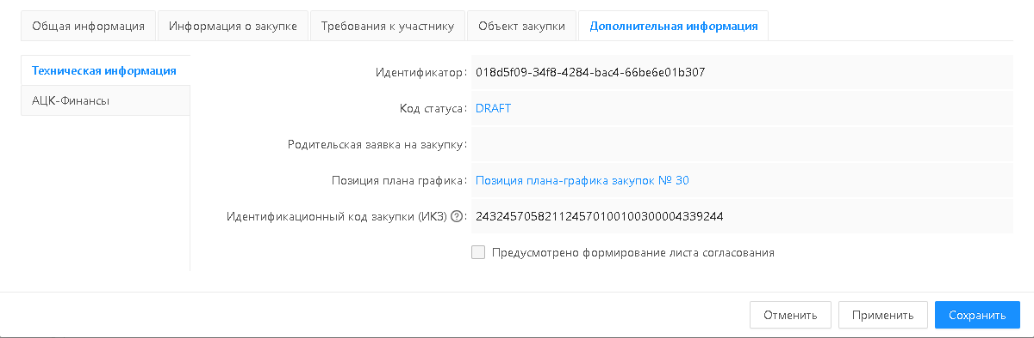

Рисунок 53 – Блок «Техническая информация»

В рассматриваемом блоке содержатся следующие поля:

* Идентификатор – является идентификатором документа в системе.
* Код статуса – статус документа в системе.
* Родительская заявка на закупку – выводится ссылка на родительский документ (ЗнЗ).
* Позиция плана-графика – выводится ссылка на родительский (ПП ПГ).
* Идентификационный код закупки (ИКЗ) – автоматически выводится сгенерированное значение на основании группы полей ИКЗ в шапке документа.
* Предусмотрено формирование листа согласования – Чекбокс устанавливается автоматически при обработке документа с использованием «Маршрута согласования документов в зависимости от показателей», если в найденной записи справочника установлен признак «Формировать лист согласования».

**Блок «АЦК-Финансы»**

Форма редактирования может иметь следующий вид:

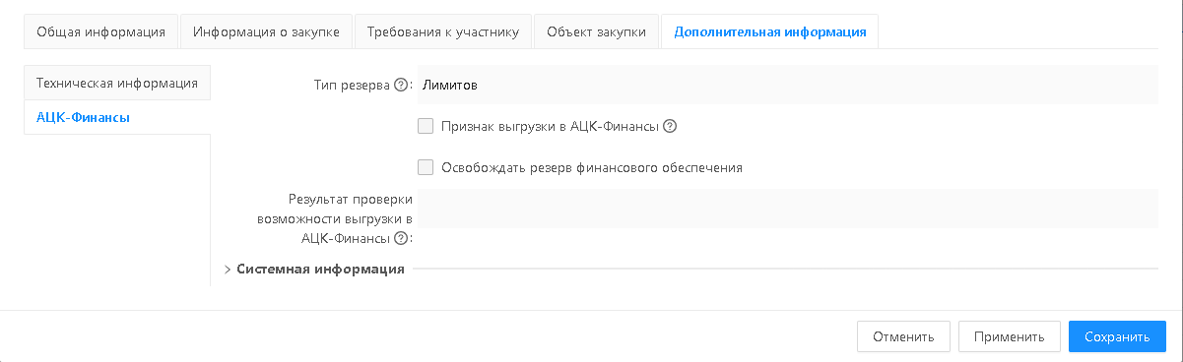

Рисунок 54 – Блок «АЦК-Финансы»

В рассматриваемом блоке содержатся следующие поля:

* Тип резерва выводится тип резерва. По умолчанию значение Лимитов. Возможные значения: Лимитов/Плана ФХД. Возможен выбор значения Плана ФХД, если у организации заказчика есть хотя бы одна из ролей: Бюджетное учреждение, Автономное учреждение, Унитарное предприятие.
* Признак выгрузки в АЦК-Финансы - Устанавливается/снимается автоматически, по факту выгрузки/удаления документа в АЦК-Финансы
* Освобождать резерв финансового обеспечения – Чек бокс нужен для автоматического освобождения резерва.
* Результат проверки возможности выгрузки в АЦК-Финансы – выводится результат проверки возможности выгрузки документа.

В разделе «Системная информация» блока «АЦК - Финансы» отображается о состоянии настроечных параметров системы, связанных с интеграцией с АЦК-Финансы.

## Схема обработки ЭД «Заявка на закупку»

После формирования и заполнения полей ЭД, в случае необходимости выполняем присоединение файлов с необходимой меткой, например следующего вида:

* Проект контракта
* Обоснование начальной (максимальной) цены контракта
* Описание объекта закупки
* Дополнительная информация и документы
* Правила рассмотрения и оценки заявок участников

Производим направление ЗнЗ в обработку и автоматический контроль на наличие бюджетных обязательств, сумм плана финансово-хозяйственной деятельности, отражаемых в АЦК-Финансы для резервирования средств под будущее исполнение.

Примечание: Статусы с признаком ветвления не отображаются при схеме обработки, а имеют скрытое состояние, которые мы можем наблюдать в Журнале переводов по статусной модели. Например, «Проверка выгрузки в АЦК-Финансы» или «Проверка На проверка родителя».

Выполняем действие «Обработать», далее происходит обработка документа и ЭД переходит на статус «Проверка выгрузки в АЦК-Финансы» и осуществляются контроли.

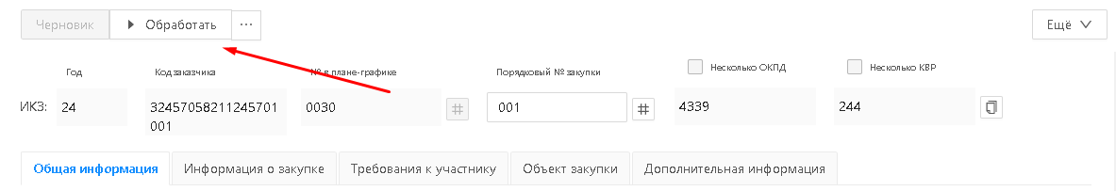

Рисунок 55 – Действие «Обработать»

Примечание: при выполнении действия **обработать**, при переходе будет автоматически

определена возможность выгрузки в систему «АЦК-Финансы». Если выгрузка возможна –

документ будет отправлен в систему «АЦК-Финансы», если выгрузка невозможна –

выполняется переход на статус «Принят без контроля»., если

Если проверка выполняется, то ЭД переходит на статус «На проверка родителя» и устанавливается признак «Выгружен в АЦК-Финансы». Если проверка не выполнена, то документ переходит на статус «Принят без контроля».

В случае, когда ЭД «Заявка на закупку» на статусе «Отправлен в АЦК-Финансы», то нет возможности использования каких-либо действий с документом.

В зависимости от результата обработки документ переходит на статус «Есть обеспечение», «Нет обеспечения», «Принят без лимитов».

Рассмотрим каждый статус подробнее:

* Есть обеспечение
  + Действие «На согласование (По схемам согласования)» - дальнейшая обработка документа.
  + Действие «Отказать» - при выполнении действия, документ переходит на статус «Отказан».
* Нет обеспечения
  + «Действие» вернуть – при выполнении действия, документ возвращается на статус «Черновик»
* Принят без обеспечения
  + Действие «Отказать» - при выполнении действия, документ переходит на статус «Отказан».

В зависимости от того, к какой организации принадлежит пользователь, при выполнении действия «На согласование (По схемам согласования)» система определит куда необходимо отправить документ.   
На статусе, соответствующем уровню схемы согласования, доступы разграничены – действия на нем может выполнять только пользователь которому назначена специальная роль в системе. Иными словами, на статусе «Согласование РБС» доступ на действия есть только у пользователей с ролью РБС, такая же логика аналогична другим статусам.  
  
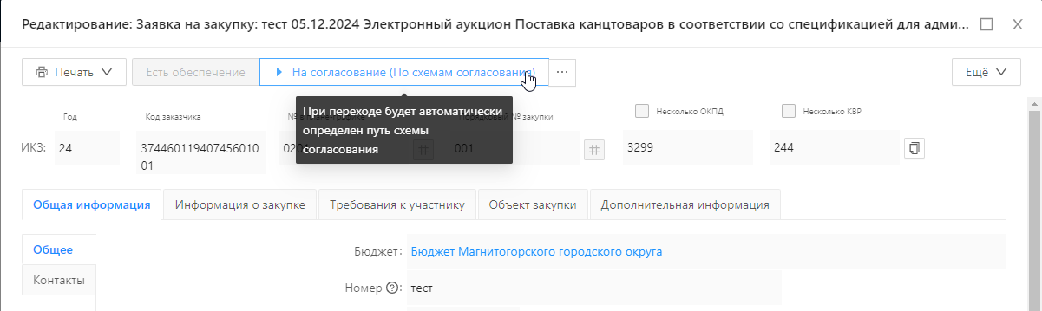

Обработка документа по схемам Магнитогорска происходит только со статуса «Есть обеспечение» (это факт резерва лимитов в АЦК-Финансы), в иных случаях ЗнЗ необходимо отказать, довести лимиты в АЦК-Финансах и повторить обработку документа, чтобы статус изменился на «Есть обеспечение». Только после этого начинается разделение по схемам.  
  
  
Существует 6 схем обработки ЭД Заявка на закупку:

1. Если заказчиком выступает ОКС и не является подведомственной организацией, РБС, обособленным подразделением Администрации города, УА, УГЗН или Управлением охраны окружающей среды.
2. Если заказчиком является УА, УГЗН, Экология
3. Если заказчиком является подведомственная организация
4. Если заказчиком выступает УКС, КСП, МГСД
5. Если заказчик РБС (УО, УК УСЗН, УФКиС, УТИКХ), КУИиЗО, УФ
6. Если заказчик организует совместную закупку

На статусе «Есть обеспечение», при выполнении действия «На согласование (По схемам согласования)» система переводит ЭД на статус ветвления.

Статусы ветвления нужны для корректной сортировки документа. Пользователю они не видны. Отображается только конечный статус после сортировки документа, в соответствии со схемой обработки.

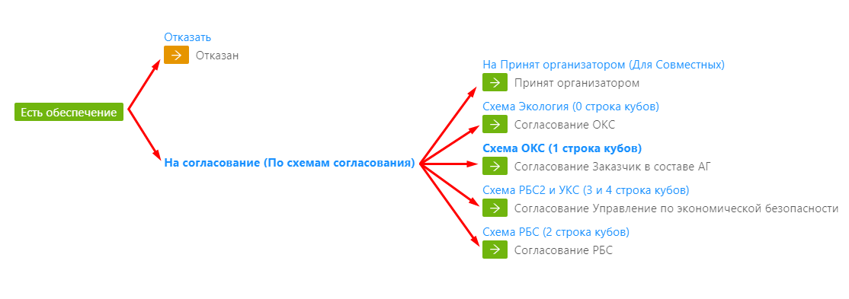

Рассмотрим схемы обработки документа подробнее.

* 1. **Схема обработки для ОКС**

Процесс обработки электронного документа со статуса "Есть обеспечение":

1. Выполняется действие **"На согласование (По схемам согласования)"**. Заявка на закупку (ЗнЗ) переходит на статус ветвления, который недоступен для просмотра пользователям.
2. С этого статуса система автоматически переводит документ на статус **"Согласование Заказчик в составе АГ"**.  
   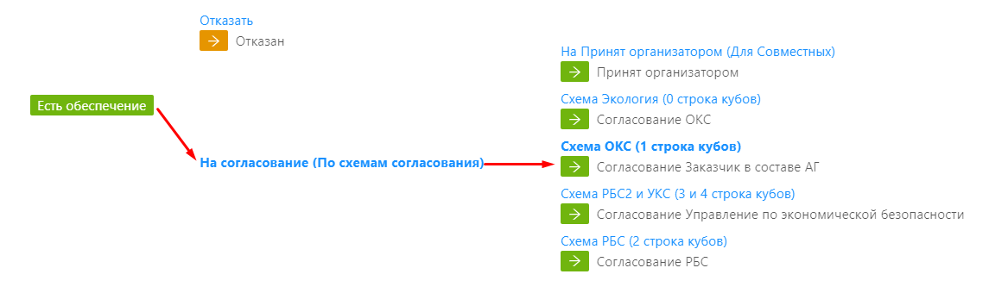
3. На статусе "Согласование Заказчик в составе АГ" Заказчик в составе АГ проверяет документ и выполняет действия:

* **На согласование в Отдел Бух.учета**
* **Отказать**
* **На повторную проверку ОКС**  
  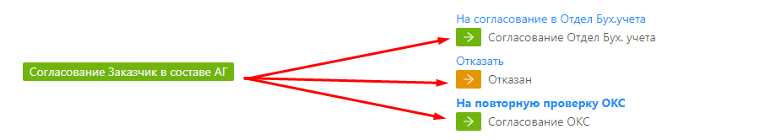  
  Документ возвращается сотруднику ОКС обратно со статусом **"Согласование ОКС"**.

1. На статусе **"Согласование ОКС"** сотрудник с ролью ОКС может:
   * Отправить документ Заказчику в составе АГ повторно действием **"На согласование Заказчика в составе АГ"**;
   * Согласовать документ и направить его в отдел бухгалтерского учета действием **"На согласование Отдел Бух. учета"**.
   * Отказать документ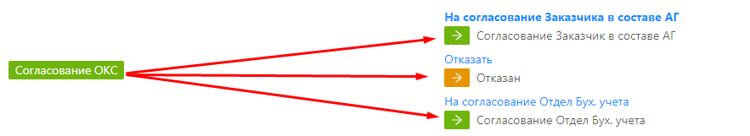
2. После выполнения действия **"На согласование Отдел Бух. учета"** Заявка на закупку переходит на статус **"Согласование Отдел Бух. учета"**.  
   Сотрудник отдела бухгалтерского учета с ролью **customRolesMagnitogorskBU** может:

* Отказать документ;
* Выполнить действие **"На согласование в Управление по экономической безопасности"**, после чего документ переходит на статус **"Согласование Управление по экономической безопасности"**.

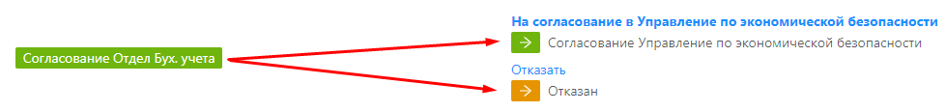

1. **Согласование в Управлении по экономической безопасности**  
   Сотрудник управления с ролью **customRolesMagnitogorskEB** выполняет действие **"На согласование"**, в результате чего документ переходит на статус ветвления. Система автоматически определяет дальнейший маршрут:

* Документ направляется либо на статус **"Согласование Правовое управление"**,
* Либо сразу на статус **"Согласование Зам.главы города по финансам и экономике"**.

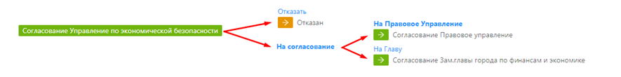  
В данной схеме **Заявка на закупк**у сначала переходит на согласование в **Правовое управление**.

1. **Согласование в Правовом управлении**  
   Специалист Правового управления с ролью **customRolesMagnitogorskPU** может:

* Отказать документ;
* Выполнить действие **"На согласование Зам.главы города по финансам и экономике"**, после чего документ переходит на статус **"Согласование Зам.главы города по финансам и экономике"**.

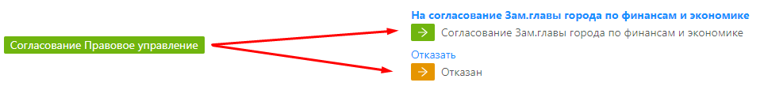

1. **Согласование у Заместителя главы города по финансам и экономике**  
   Заместитель главы города по финансам и экономике может:

* Отказать документ;
* Выполнить действие **"На согласование Начальник управления муниципального заказа"**, в результате чего документ переходит на статус **"Согласование Начальник управления муниципального заказа"**.

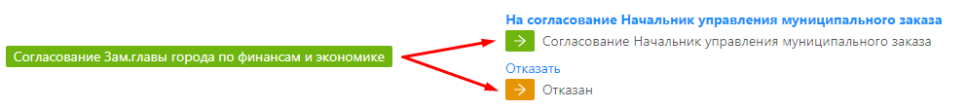

1. **Согласование у Начальника управления муниципального заказа**  
   Начальник управления муниципального заказа с ролью **customRolesMagnitogorskGLAVUMZ** может выполнить действия:

* Отказать документ;
* Направить документ на статус **"Согласование Начальник отдела торгов и котировок"** действием **"На согласование Начальник отдела торгов и котировок"**.

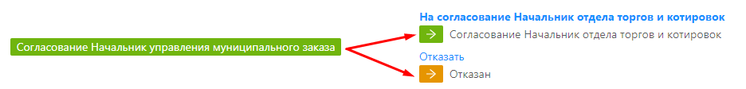

1. **Согласование у Начальника отдела торгов и котировок**  
   Начальник отдела торгов и котировок с ролью **customRolesMagnitogorskGLAVTORGIKOT** может:

* Отказать документ
* Направить его на статус **"Согласование Ответственный специалист УМЗ"** действием **"На согласование Ответственный специалист УМЗ"**.

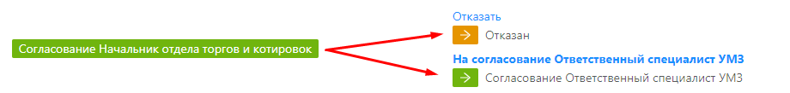

1. **Согласование у Ответственного специалиста УМЗ**  
   Ответственный специалист УМЗ с ролью **customRolesMagnitogorskOTVUMZ** может:

* Отказать документ;
* Принять документ действием **"Принять"**, в результате чего документ переходит на статус **"Принят организатором"**.

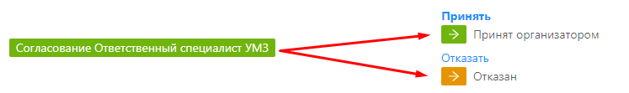

1. **Статус "Принят организатором"**  
   На этом статусе доступны действия:

* **"Сформировать извещение о закупке"**, что завершает работу с документом;
* **"Отказать"**, в случае необходимости отклонения заявки.

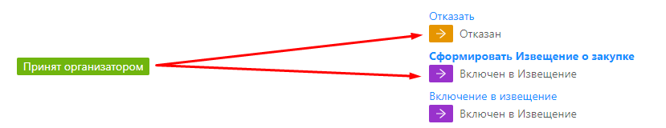

Так же, если заявка находится на статусе «Принят организатором», её можно включить в уже сформированное Извещение о закупке. Включение ЗнЗ в Извещение производится из ЭД Извещение о закупке.

Работа с документом Заявка на закупку на данном этапе завершается.

**3.2 Схема обработки для УА, УГЗН, Экология**

Если заказчик относится к одному из следующих управлений:

* **Управление архитектуры и градостроительства (УА)**,
* **Управление гражданской защиты населения (УГЗН)**,
* **Управление охраны окружающей среды и экологического контроля (Экология)**,

то первым шагом обработки на статусе **“Есть обеспечение”** является выполнение действия **"Согласование ОКС"**.

После выполнения этого действия документ переходит на статус **"Согласование ОКС"** и дальнейшая обработка осуществляется в соответствии с пунктом **3.1** с шага **№ 4**.

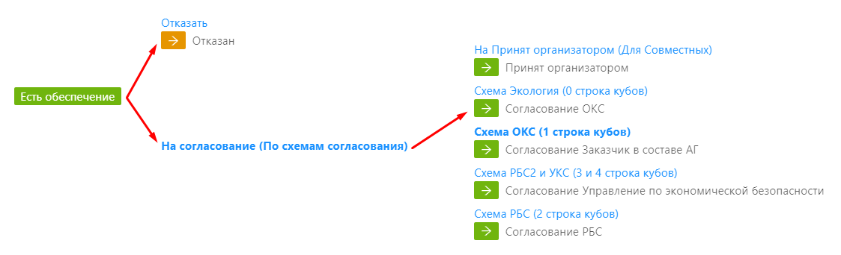

**3.3 Схема обработки для подведомственного Заказчика.**

Процесс обработки электронного документа по схеме согласования со статуса "Есть обеспечение":

1. **Действие "На согласование (По схемам согласования)"**  
   Заявка на закупку (ЗнЗ) переходит на статус ветвления, который недоступен для просмотра пользователям. С этого статуса система автоматически переводит документ на статус **"Согласование РБС"**.  
   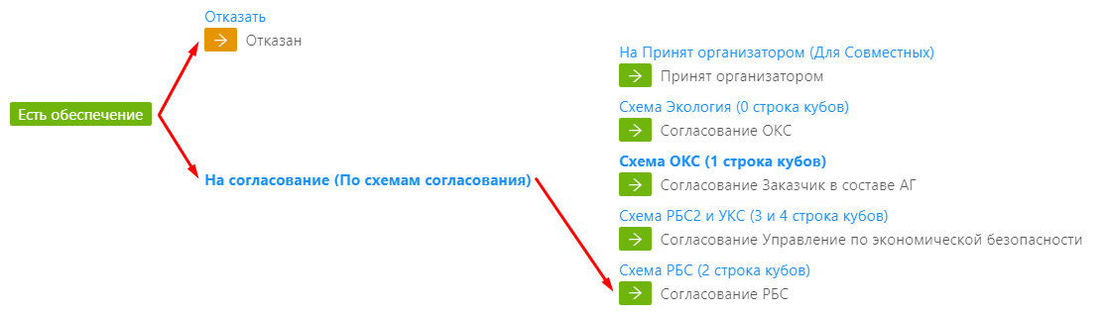
2. **Согласование РБС**  
   На данном этапе специалист РБС с ролью **customRolesMagnitogorskRBS** может:
   * Отказать документ
   * Выполнить действие **"На согласование в Управление по экономической безопасности"**, в результате чего документ переходит на статус **"Согласование Управление по экономической безопасности"**.

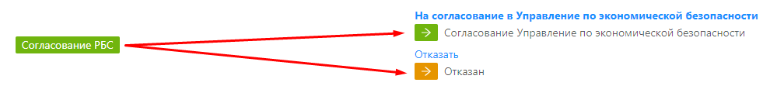

1. **Согласование Управления по экономической безопасности**  
   Сотрудник Управления по экономической безопасности с ролью **customRolesMagnitogorskEB** может:
   * Отказать документ
   * Выполнить действие **"На согласование"**, после чего документ переходит на статус ветвления.
2. **Автоматическое определение маршрута**  
   Система автоматически определяет дальнейший маршрут:
   * Документ направляется либо на статус **"Согласование Правовое управление"**,
   * Либо сразу на статус **"Согласование Зам.главы города по финансам и экономике"**.

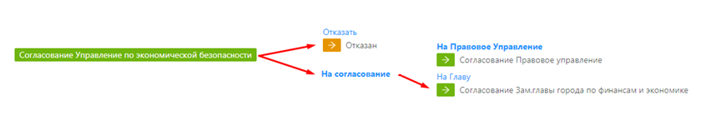

1. **Согласование у Заместителя главы города по финансам и экономике**  
   В данной схеме Заявка на закупку сразу переходит на проверку Зам.главы города по финансам и экономике.

Для него доступны следующие действия:

* + Отказать документ;
  + Выполнить действие **"На согласование Начальник управления муниципального заказа"**, в результате чего документ переходит на статус **"Согласование Начальник управления муниципального заказа"**.



1. **Согласование у Начальника управления муниципального заказа**  
   Начальник управления муниципального заказа с ролью **customRolesMagnitogorskGLAVUMZ** может:
   * Отказать документ;
   * Выполнить действие **"На согласование Начальник отдела торгов и котировок"**, после чего документ переходит на статус **"Согласование Начальник отдела торгов и котировок"**.



1. **Согласование у Начальника отдела торгов и котировок**  
   Начальник отдела торгов и котировок с ролью **customRolesMagnitogorskGLAVTORGIKOT** может:
   * Отказать документ;
   * Выполнить действие **"На согласование Ответственный специалист УМЗ"**, после чего документ переходит на статус **"Согласование Ответственный специалист УМЗ"**.



1. **Согласование у Ответственного специалиста УМЗ**  
   Ответственный специалист УМЗ с ролью **customRolesMagnitogorskOTVUMZ** может:
   * Отказать документ;
   * Выполнить действие **"Принять"**, в результате чего документ переходит на статус **"Принят организатором"**.



1. **Статус "Принят организатором"**  
   На данном статусе доступны действия:
   * **"Сформировать извещение о закупке"**, что завершает работу с документом;
   * **"Отказать"**, в случае необходимости отклонения заявки.

Так же, если заявка находится на статусе «Принят организатором», её можно включить в уже сформированное Извещение о закупке. Включение ЗнЗ в Извещение производится из ЭД Извещение о закупке.



Работа с документом Заявка на закупку на данном этапе завершается.  
  
**3.4. Схема обработки для УКС, КСП, МГСД  
  
Процесс обработки Заявки на закупку (ЗнЗ) по схеме для УКС, КСП и МГСД**

1. **Действие "На согласование (По схемам согласования)"**  
   Заявка на закупку переходит на статус ветвления который недоступен для просмотра пользователям.  
   С этого статуса документ автоматически переводится на **"Согласование Управления по экономической безопасности"**.

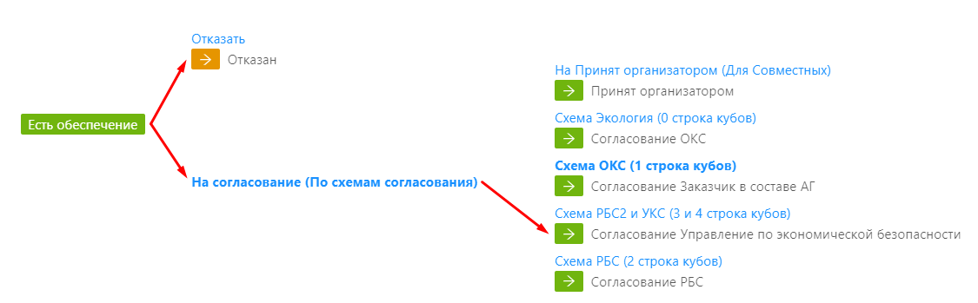

1. **Согласование Управления по экономической безопасности**  
   Сотрудник Управления по экономической безопасности с ролью **customRolesMagnitogorskEB** может:
   * **Отказать документ**;
   * Выполнить действие **"На согласование"**, после чего документ переходит на статус ветвления.
2. **Автоматическое определение маршрута**  
   На этапе ветвления система автоматически определяет дальнейший маршрут:
   * Документ направляется либо на статус **"Согласование Правовое управление"**,
   * Либо сразу на статус **"Согласование Зам.главы города по финансам и экономике"**.



1. **Согласование у Заместителя главы города по финансам и экономике**  
   В данной схеме Заявка на закупку переходит напрямую на проверку Заместителя главы города по финансам и экономике.  
   Заместитель главы может:
   * **Отказать документ**;
   * Выполнить действие **"На согласование Начальник управления муниципального заказа"**, в результате чего документ переходит на статус **"Согласование Начальник управления муниципального заказа"**.



1. **Согласование у Начальника управления муниципального заказа**  
   Начальник управления муниципального заказа с ролью **customRolesMagnitogorskGLAVUMZ** может:
   * **Отказать документ**;
   * Выполнить действие **"На согласование Начальник отдела торгов и котировок"**, после чего документ переходит на статус **"Согласование Начальник отдела торгов и котировок"**.



1. **Согласование у Начальника отдела торгов и котировок**  
   Начальник отдела торгов и котировок с ролью **customRolesMagnitogorskGLAVTORGIKOT** может:
   * **Отказать документ**;
   * Выполнить действие **"На согласование Ответственный специалист УМЗ"**, после чего документ переходит на статус **"Согласование Ответственный специалист УМЗ"**.



1. **Согласование у Ответственного специалиста УМЗ**  
   Ответственный специалист УМЗ с ролью **customRolesMagnitogorskOTVUMZ** может:
   * **Отказать документ**;
   * Выполнить действие **"Принять"**, в результате чего документ переходит на статус **"Принят организатором"**.



1. **Статус "Принят организатором"**  
   На данном статусе доступны следующие действия:
   * **"Сформировать извещение о закупке"**, что завершает обработку документа;
   * **"Отказать"**, если требуется отклонить заявку.

Так же, если заявка находится на статусе «Принят организатором», её можно включить в уже сформированное Извещение о закупке. Включение ЗнЗ в Извещение производится из ЭД Извещение о закупке.



Работа с документом Заявка на закупку на данном этапе завершается.

**3.5 Схема обработки для РБС (УО, УК УСЗН, УФКиС, УТИКХ), КУИиЗО, УФ**

1. **Действие "На согласование (По схемам согласования)"**  
   Заявка на закупку переходит на статус, ветвления который недоступен для просмотра пользователям.  
   С этого статуса документ автоматически переводится на статус **"Согласование Управления по экономической безопасности"**.



1. **Согласование Управления по экономической безопасности**  
   Сотрудник Управления по экономической безопасности с ролью **customRolesMagnitogorskEB** может:
   * **Отказать документ**;
   * Выполнить действие **"На согласование"**, после чего документ переходит на статус ветвления.
2. **Ветвление**   
   Система автоматически определяет дальнейший маршрут обработки:
   * Документ направляется либо на статус **"Согласование Правовое управление"**,
   * Либо сразу на статус **"Согласование Зам.главы города по финансам и экономике"**.

В данной схеме Заявка на закупку переходит на контроль **Правового управления.**

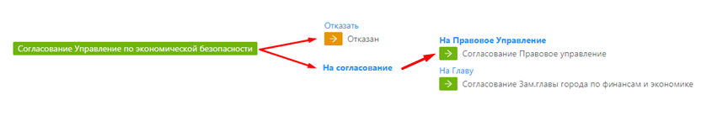

1. **Согласование Правового управления**  
   Если документ направлен в Правовое управление, он переходит на статус **"Согласование Правовое управление"**.  
   Специалист Правового управления с ролью **customRolesMagnitogorskPU** может:
   * **Отказать документ**;
   * Выполнить действие **"На согласование Зам.главы города по финансам и экономике"**, после чего документ переходит на статус **"Согласование Зам.главы города по финансам и экономике"**.



1. **Согласование у Заместителя главы города по финансам и экономике**  
   Заместитель главы может:
   * **Отказать документ**;
   * Выполнить действие **"На согласование Начальник управления муниципального заказа"**, в результате чего документ переходит на статус **"Согласование Начальник управления муниципального заказа"**.



1. **Согласование у Начальника управления муниципального заказа**  
   Начальник управления муниципального заказа с ролью **customRolesMagnitogorskGLAVUMZ** может:
   * **Отказать документ**;
   * Направить документ на статус **"Согласование Начальник отдела торгов и котировок"** действием **"На согласование Начальник отдела торгов и котировок"**.



1. **Согласование у Начальника отдела торгов и котировок**  
   Начальник отдела торгов и котировок с ролью **customRolesMagnitogorskGLAVTORGIKOT** может:
   * **Отказать документ**;
   * Направить документ на статус **"Согласование Ответственный специалист УМЗ"** действием **"На согласование Ответственный специалист УМЗ"**.



1. **Согласование у Ответственного специалиста УМЗ**  
   Ответственный специалист УМЗ с ролью **customRolesMagnitogorskOTVUMZ** может:
   * **Отказать документ**;
   * Выполнить действие **"Принять"**, в результате чего документ переходит на статус **"Принят организатором"**.



1. **Статус "Принят организатором"**  
   На данном статусе доступны действия:
   * **"Сформировать извещение о закупке"**, что завершает обработку документа;
   * **"Отказать"**, если требуется отклонить заявку.

Так же, если заявка находится на статусе «**Принят организатором**», её можно включить в уже сформированное **Извещение о закупке**. Включение **ЗнЗ** в **Извещение** производится из **ЭД Извещение о закупке**.



Работа с документом **Заявка на закупку** на данном этапе завершается.

**3.6 Схема обработки документа для совместных закупок.**

Если при заполнении информации о закупке в **ЭД «Заявка на закупку»** на статусе **«Черновик»** указать признак «**Совместная закупка**» и обработать до статуса **«Есть обеспечение»**, то при выполнении действия **"На согласование (По схемам согласования)"**  
Заявка на закупку переходит на статус ветвления который недоступен для просмотра пользователями. С этого статуса документ автоматически переводится на статус **«Принят Организатором».**  
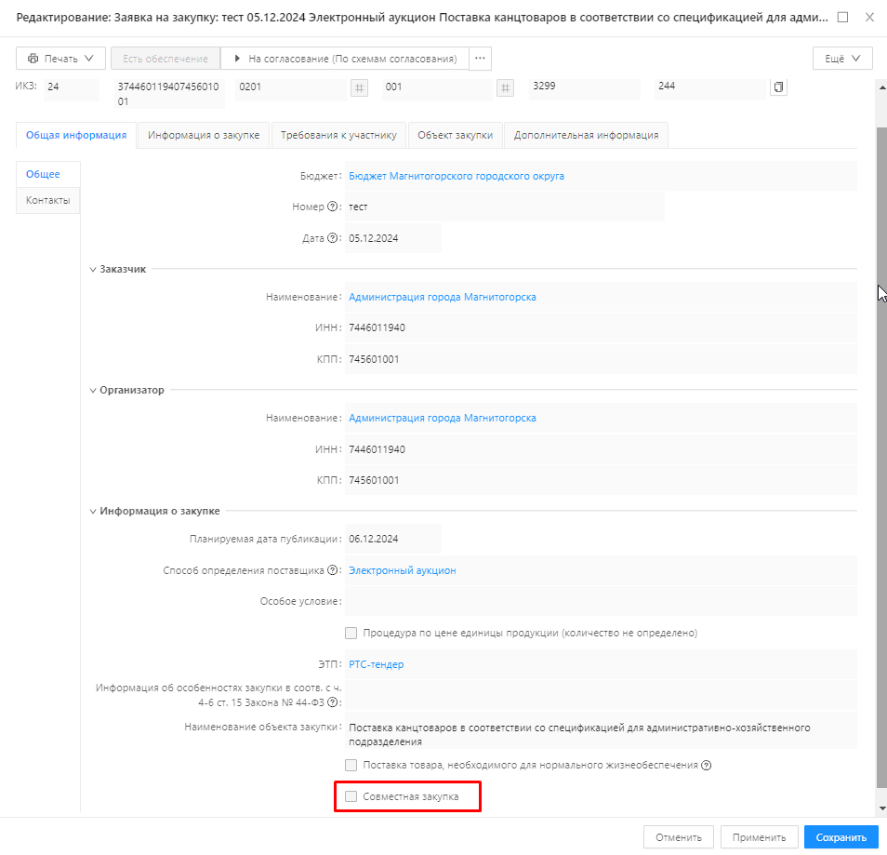

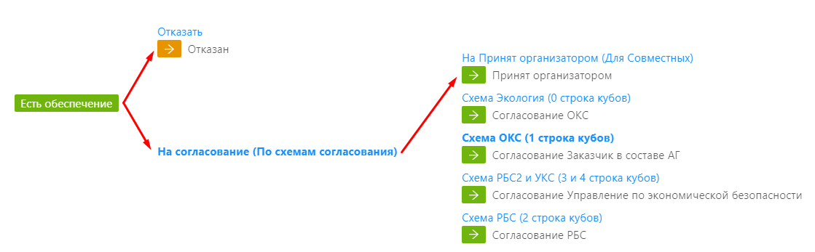

**3.7 Примечания**

Обращаем внимание, перед каждым согласованием документа необходимо подписать его **Электронной подписью**. **Меню для выбора ЭП**, показанное на скриншоте ниже, доступно для тех, у кого присутствует соответствующая роль в системе.

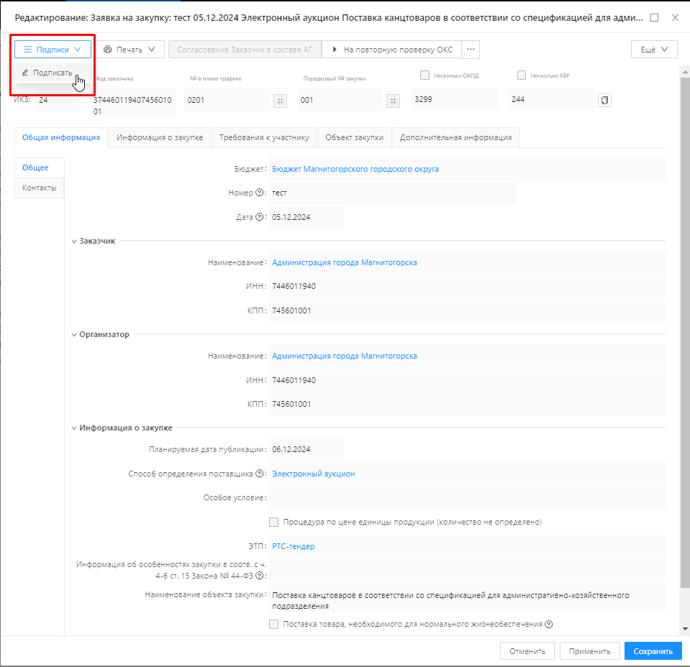

Так же следует заметить, что при согласовании документа, каждому согласующему специалисту необходимо оставить Комментарий о согласовании в блоке Комментарии.

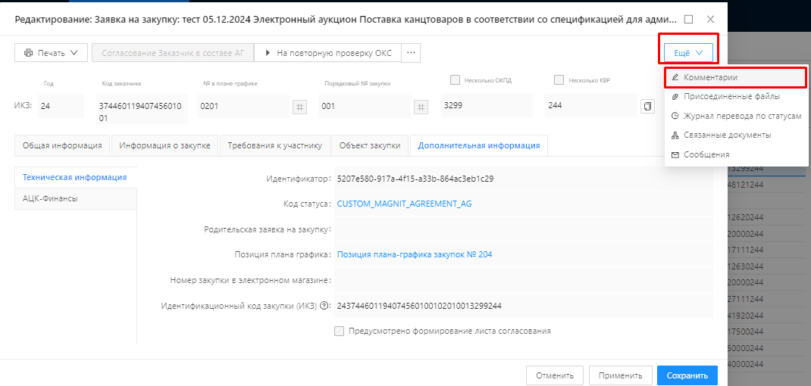  
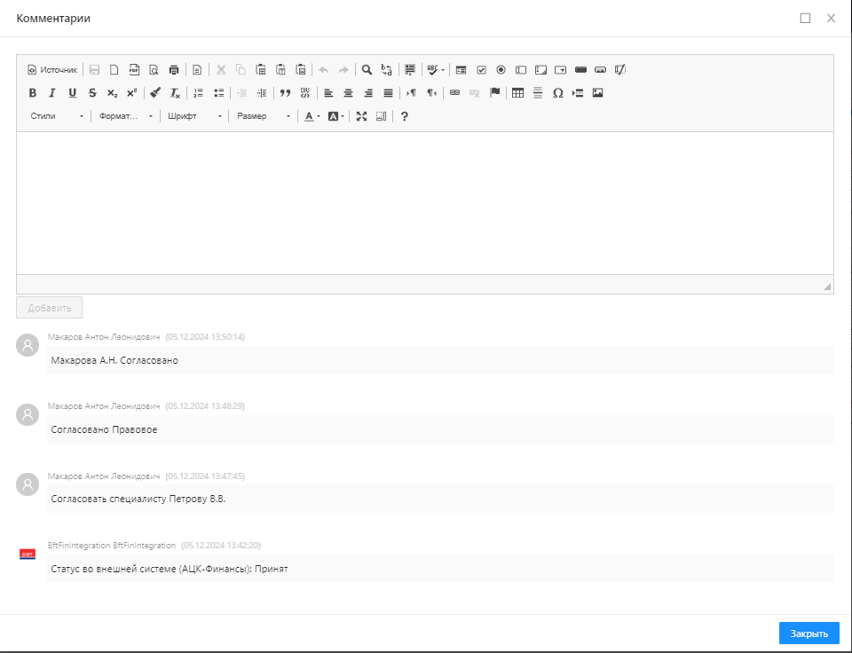

Действие **«Сформировать извещение о закупке»** не отображается, если поле «**Консолидированная закупка»** заполнено.

Для **ЭД «Заявка на закупку»** на статусе **«Включен в извещение»** нет доступных действий.

По завершению процедуры закупки завершается обработка ЗнЗ. Средства, зарезервированные ЭД, в случае отсутствия связанного ЭД «Контракт», освобождаются, либо наследуются связанным ЭД «Контракт» после его регистрации в АЦК – Финансы. ЭД ЗнЗ переходит на итоговый статус «Обработка завершена».